ΙΟΝΙΟ ΠΑΝΕΠΙΣΤΗΜΙΟ
ΤΜΗΜΑ ΑΡΧΕΙΟΝΟΜΙΑΣ – ΒΙΒΛΙΟΘΗΚΟΝΟΜΙΑΣ

ΜΕΤΑΠΤΥΧΙΑΚΟ ΠΡΟΓΡΑΜΜΑ ΣΠΟΥΔΩΝ ΣΤΗΝ ΕΠΙΣΤΗΜΗ ΤΗΣ ΠΛΗΡΟΦΟΡΙΑΣ

΄΄ΨΗΦΙΑΚΕΣ ΒΙΒΛΙΟΘΗΚΕΣ΄΄

«ΨΗΦΙΑΚΕΣ ΒΙΒΛΙΟΘΗΚΕΣ ΔΙΔΑΚΤΟΡΙΚΩΝ:
Α) ΕΘΝΙΚΟ ΚΕΝΤΡΟ ΤΕΚΜΗΡΙΩΣΗΣ
Β) VIRGINIA POLYTECHNIC INSTITUTE
Γ) WEST VIRGINIA UNIVERSITY
ΠΑΡΟΥΣΙΑΣΗ – ΣΥΓΚΡΙΣΗ – ΣΥΖΗΤΗΣΗ»

ΑΘΗΝΑ 2005

ΙΟΝΙΟ ΠΑΝΕΠΙΣΤΗΜΙΟ
ΤΜΗΜΑ ΑΡΧΕΙΟΝΟΜΙΑΣ – ΒΙΒΛΙΟΘΗΚΟΝΟΜΙΑΣ

ΜΕΤΑΠΤΥΧΙΑΚΟ ΠΡΟΓΡΑΜΜΑ ΣΠΟΥΔΩΝ ΣΤΗΝ ΕΠΙΣΤΗΜΗ ΤΗΣ ΠΛΗΡΟΦΟΡΙΑΣ

ΤΙΤΛΟΣ ΕΡΓΑΣΙΑΣ:

ΨΗΦΙΑΚΕΣ ΒΙΒΛΙΟΘΗΚΕΣ ΔΙΔΑΚΤΟΡΙΚΩΝ:
Α) ΕΘΝΙΚΟ ΚΕΝΤΡΟ ΤΕΚΜΗΡΙΩΣΗΣ
Β) VIRGINIA POLYTECHNIC INSTITUTE
Γ) WEST VIRGINIA UNIVERSITY
ΠΑΡΟΥΣΙΑΣΗ – ΣΥΓΚΡΙΣΗ – ΣΥΖΗΤΗΣΗ

ΕΠΙΜΕΛΕΙΑ ΕΡΓΑΣΙΑΣ: ΧΑΛΕΠΛΙΟΓΛΟΥ ΆΡΤΕΜΙΣ

ΜΑΘΗΜΑ:
΄΄ΨΗΦΙΑΚΕΣ ΒΙΒΛΙΟΘΗΚΕΣ΄΄

ΔΙΔΑΣΚΩΝ: ΣΑΡΑΝΤΟΣ ΚΑΠΙΔΑΚΗΣ

ΑΘΗΝΑ 2005

ΠΡΟΛΟΓΙΚΟ ΣΗΜΕΙΩΜΑ

Η ενασχόληση της συγγραφέως με το θέμα των Ψηφιακών Βιβλιοθηκών ξεκίνησε αρκετά νωρίς, ήδη στο προπτυχιακό επίπεδο των σπουδών της, στο Ιόνιο Πανεπιστήμιο της Κέρκυρας. Αυτό αποτέλεσε ευτυχές γεγονός, αν αναλογιστεί κανείς, πως από νωρίς είχε εξοικειωθεί με την ιδέα και το ρόλο των Βιβλιοθηκών αυτού του είδους. Η παρακολούθηση του ίδιου μαθήματος σε ένα Μεταπτυχιακό Πρόγραμμα Σπουδών, θα υποστήριζε κανείς πως, αποτελεί τον αμέσως επόμενο κρίκο της γνωστικής αλυσίδας που ένας νέος επιστήμονας σμιλεύει. Η σύνδεση ανάμεσά τους πραγματοποιείται αρμονικά τη στιγμή που η παλιά γνώση έρχεται να συμπληρώσει τη νέα και πολύ περισσότερο, σε ένα μεταπτυχιακό στάδιο, να την πάει ένα βήμα πιο πέρα. Τόσο ο διδάσκων του μαθήματος, όσο και οι συνάδελφοι δημιουργώντας ένα ιδανικό μαθησιακό κλίμα συνέβαλαν τα μέγιστα, ώστε να αποκομίσουμε γνώσεις αιχμής σε ένα θέμα που βρίσκεται και θα βρίσκεται για αρκετά ακόμη χρόνια στο προσκήνιο της Επιστήμης της Πληροφόρησης.
Η επιλογή του θέματος για την εκπόνηση της παρούσης εργασίας, με θέμα «Ψηφιακές Βιβλιοθήκες Διδακτορικών: α)Εθνικό Κέντρο Τεκμηρίωσης, β)Virginia Polytechnic Institute & State University, γ)West Virginia University / Παρουσίαση – Σύγκριση – Συζήτηση» αποτελεί προσωπική επιλογή της συγγραφέως, σε μια προσπάθεια να εξετάσει με ποιο τρόπο αξιοποιείται ή δυνητικά μπορεί να αξιοποιηθεί στο μέλλον το σημαντικότερο, ίσως, είδος της επονομαζόμενης ΄΄Γκρίζας Βιβλιογραφίας΄΄, οι Διδακτορικές Διατριβές και Εργασίες Μεταπτυχιακού επιπέδου (Theses and Dissertations). Αναμφίβολα αποτελούν θεμελιώδους σημασίας επιστημονικές πηγές, το περιεχόμενο των οποίων, στα πλείστα των περιπτώσεων, παραμένει άγνωστο στο ευρύ κοινό και συσσωρεύεται ανεκμετάλλευτο στα ράφια των συμβατικών βιβλιοθηκών.

ΠΕΡΙΕΧΟΜΕΝΑ

Α. ΠΡΟΛΟΓΙΚΟ ΣΗΜΕΙΩΜΑ σελ. 3

Β. ΠΕΡΙΕΧΟΜΕΝΑ 4

Γ. ΕΙΣΑΓΩΓΗ 5
Δ. ΕΘΝΙΚΟ ΚΕΝΤΡΟ ΤΕΚΜΗΡΙΩΣΗΣ 7
1. ΙΣΤΟΡΙΚΗ ΑΝΑΔΡΟΜΗ 7
2. ΖΗΤΗΜΑΤΑ ΨΗΦΙΟΠΟΙΗΣΗΣ 8
3.ΤΟ ΣΗΜΕΡΙΝΟ ΚΑΘΕΣΤΩΣ/ ΠΟΛΙΤΙΚΗ ΠΡΟΣΒΑΣΗΣ 9
4.ΔΙΑΔΡΟΜΗ ΑΝΑΖΗΤΗΣΗΣ 11

Ε. VIRGINIA POLYTECHNIC INSTITUTE & STATE UNIVERSITY 18
1. ΕΙΣΑΓΩΓΙΚΑ ΣΤΟΙΧΕΙΑ 18
2. ΤΕΧΝΙΚΑ ΧΑΡΑΚΤΗΡΙΣΤΙΚΑ 19
3. ΗΛΕΚΤΡΟΝΙΚΗ ΔΙΑΔΙΚΑΣΙΑ ΚΑΤΑΘΕΣΗΣ ΕΡΓΑΣΙΩΝ 23
4. ΟΙΚΟΝΟΜΙΚΕΣ ΠΑΡΑΜΕΤΡΟΙ 23
5. ΠΟΛΙΤΙΚΕΣ ΠΡΟΣΒΑΣΗΣ 24
6. ΔΙΑΔΡΟΜΗ ΑΝΑΖΗΤΗΣΗΣ 26
7.ΔΙΑΔΙΚΑΣΙΑ ΑΞΙΟΛΟΓΗΣΗΣ 28
8. ΕΝΔΕΙΚΤΙΚΑ ΣΤΑΤΙΣΤΙΚΑ ΣΤΟΙΧΕΙΑ ΤΗΣ Ψ.Β. 29

ΣΤ. WEST VIRGINIA UNIVERSITY 31
1. ΤΟ ETDs PROJECT ΤΟΥ WVU 31
2. ΠΟΛΙΤΙΚΕΣ ΠΡΟΣΒΑΣΗΣ 33
3. ΔΙΑΔΡΟΜΗ ΑΝΑΖΗΤΗΣΗΣ 35
4. ΕΝΔΕΙΚΤΙΚΑ ΣΤΑΤΙΣΤΙΚΑ ΣΤΟΙΧΕΙΑ ΤΗΣ Ψ.Β. 37

Ζ. ΣΥΓΚΡΙΤΙΚΗ ΜΕΛΕΤΗ 39
1. ΣΥΓΚΡΙΣΗ ΕΠΙΛΟΓΗΣ ΜΕΤΑΔΕΔΟΜΕΝΩΝ 39
2. ΣΥΓΚΡΙΣΗ ΠΟΛΙΤΙΚΩΝ ΠΡΟΣΒΑΣΗΣ 41

Η. ΚΑΤΑΛΗΚΤΙΚΑ ΣΥΜΠΕΡΑΣΜΑΤΑ 43

Θ. ΕΠΙΛΟΓΟΣ 47

Ι. ΕΝΔΕΙΚΤΙΚΗ ΒΙΒΛΙΟΓΡΑΦΙΑ & ΠΗΓΕΣ 48

ΕΙΣΑΓΩΓΗ

Με τον όρο ΄΄Γκρίζα Βιβλιογραφία΄΄ ερμηνεύεται στην ελληνική γλώσσα ο αγγλικός όρος ΄΄Grey Literature΄΄ και αποτελεί μία ιδιαιτέρως εκτενή ομάδα δημοσιευμάτων, όπως είναι οι Διδακτορικές Διατριβές, οι Μεταπτυχιακές Εργασίες, οι Εκθέσεις Μελετών, οι Επιστημονικές Έρευνες, τα πάσης φύσεως Εγχειρίδια, όπως είναι τα Εγχειρίδια εργασίας, διαδικασιών ή και χειρισμού μηχανημάτων. (Μπώκος 2001) Η κατηγορία αυτή πληροφοριακού υλικού, αν και πολυπληθής, πρωτότυπη και πλούσια από άποψη περιεχομένου, παραμένει ανεκμετάλλευτη, μια γνώση λιμνάζουσα, στα ράφια του ιδρύματος που κάθε φορά κατατίθεται από τον δημιουργό της.
Μία από τις σημαντικότερες, ίσως, προσπάθειες να ταραχθούν τα λιμνάζοντα νερά στην περίπτωση της ΄΄Γκρίζας Βιβλιογραφίας΄΄ είναι η δημιουργία Ψηφιακών Βιβλιοθηκών με Διδακτορικές Διατριβές και Μεταπτυχιακές Εργασίες. Τα πλεονεκτήματα του παραπάνω εγχειρήματος είναι πολλαπλά και τα περισσότερα από αυτά εμφανή. Από την πλευρά της Βιβλιοθήκης ή του Ιδρύματος στους κόλπους των οποίων αναπτύσσεται αυτή η Ψηφιακή, διακρίνουμε τα ακόλουθα πλεονεκτήματα:
- Εκσυγχρονισμός της Βιβλιοθήκης, αλλαγή κουλτούρας και τρόπου θέασης της παρεχόμενης πληροφορίας.
- Αξιοποίηση Πληροφοριακού Υλικού που θα παρέμενε άγνωστο για την πλειοψηφία των χρηστών
- Βελτίωση των παρεχόμενων Βιβλιοθηκονομικών Υπηρεσιών
- Εξοικονόμηση χώρου
- Εξοικονόμηση χρόνου
- Μείωση των λειτουργικών εξόδων της Βιβλιοθήκης
Από την πλευρά του χρήστη, κάποια από τα πλεονεκτήματα που πηγάζουν από τη δημιουργία των Ψηφιακών Βιβλιοθηκών, με περιεχόμενο αυτού του είδους, είναι τα εξής:
- Απομακρυσμένη πρόσβαση σε ποικιλία υλικού, που σε διαφορετική περίπτωση, εάν δεν κατέφευγε στην επιτόπια έρευνα, θα του ήταν παντελώς άγνωστο.
- Αύξηση του μεγέθους των παρεχομένων προς αναζήτηση πηγών
- Εξοικονόμηση χρόνου
- Εξοικονόμηση χρημάτων
- Εξοικονόμηση ενέργειας
Θα μπορούσε, λοιπόν, κανείς εάν το επιθυμούσε να μιλά επί ώρες για τη σπουδαιότητα του παρόντος εγχειρήματος και για τα σημαντικά ωφέλη του προς την επιστημονική κοινότητα και όχι μόνο. Ακριβώς, για την κατανόηση, αλλά και την ανάδειξη αυτής της σημαντικότητας η συγγραφέας προέβη στην επιλογή του συγκεκριμένου θέματος. Η εργασία τιτλοφορείται «Ψηφιακές Βιβλιοθήκες Διδακτορικών: α)Εθνικό Κέντρο Τεκμηρίωσης, β)Virginia Polytechnic Institute & State University, γ)West Virginia University / Παρουσίαση – Σύγκριση – Συζήτηση» και στοχεύει στη μελέτη, παρουσίαση και σύγκριση τριών Ψηφιακών Βιβλιοθηκών που περιέχουν Διδακτορικές Διατριβές και Μεταπτυχιακές Εργασίες.
Η πρώτη Ψηφιακή Βιβλιοθήκη που θα παρουσιαστεί, είναι αυτή που το Ελληνικό Εθνικό Κέντρο Τεκμηρίωσης έχει αναπτύξει, ήδη από το 1998 και που αποτελεί ένα χαρακτηριστικό παράδειγμα του είδους. Την ίδια στιγμή, οι Ελληνικές Ακαδημαϊκές Βιβλιοθήκες κάνουν δειλά βήματα προς την ίδια κατεύθυνση, με το Αριστοτέλειο Πανεπιστήμιο Θεσσαλονίκης και το Πανεπιστήμιο Κρήτης να καταβάλλουν φιλότιμες προσπάθειες. Από την άλλη πλευρά το, γνωστό στους βιβλιοθηκονομικούς κύκλους, σύστημα ΑΡΤΕΜΙΣ δεν ανταποκρίθηκε επιτυχώς στην πρόκληση, αλλά και στις ανάγκες της εποχής. Σαν αποτέλεσμα, σήμερα, στην Ελλάδα, παρά τη ραγδαία ανάπτυξη των Ελληνικών Βιβλιοθηκών, τις τελευταίες δεκαετίες, στο συγκεκριμένο θέμα υπάρχει ένα αναμφίβολο κενό, που θα μπορούσε να ερμηνευτεί ως έλλειψη συντονισμού, οργανωτικής διάθεσης και στόχων και πολύ λιγότερο απουσία τεχνογνωσίας και ικανών στελεχών.
Οι επόμενες δύο περιπτώσεις Ψηφιακών Βιβλιοθηκών με διδακτορικά που θα εξεταστούν προέρχονται από τις Ηνωμένες Πολιτείες της Αμερικής και συγκεκριμένα από την Πολιτεία της Βιρτζίνια. Πρόκειται αφ’ ενός για το Virginia Polytechnic Institute & State University και αφ’ ετέρου για το West Virginia University. Η επιλογή τους δεν υπήρξε τυχαία, αλλά βασίστηκε στο μακρύ παρελθόν και την αντίστοιχη εμπειρία επί του θέματος που διαθέτουν τα δύο αυτά Πανεπιστημιακά Ιδρύματα της Αμερικής.
Κατά αυτόν τον τρόπο η σύγκριση της Ψηφιακής Βιβλιοθήκης του Ελληνικού Φορέα θα γίνει με δύο αντίστοιχες των καλύτερων φορέων στο είδος και ο πήχης της σχετικής μελέτης, εκ των πραγμάτων, θα τεθεί ιδιαίτερα ψηλά. Ακόμα, μελετώντας τα ξένα παραδείγματα θα μπορέσουμε να σχηματίσουμε μια σαφή εικόνα της επικρατούσας κατάστασης έξω από τα ελληνικά σύνορα, να αντλήσουμε ιδέες, να αναγάγουμε συμπεράσματα, να αναμετρήσουμε τις δικές μας δυνάμεις και τις δικές μας προθέσεις και εμείς, ως στελέχη σύγχρονων βιβλιοθηκών να προωθήσουμε καινοτόμες υλοποιήσεις και να θέσουμε στόχους για το μέλλον.
Ένα οφείλουμε να σημειώσουμε σε αυτό το σημείο. Η αντιπαράθεση της Ελληνικής και της ξένης πραγματικότητας, με την παρουσίαση των τριών αυτών περιπτώσεων, σε καμία περίπτωση δεν πραγματοποιείται για να ρίξουμε ακόμη μια φορά το ανάθεμα στην ελληνική πραγματικότητα. Τούτη η εργασία δεν παρέχει υλικό για εσωστρέφεια και μεμψιμοιρία. Αντίθετα, παρέχει άφθονο υλικό για σχετική έρευνα που θα οδηγήσει στην ανάπτυξη Ψηφιακών Βιβλιοθηκών με Διδακτορικές Διατριβές και Μεταπτυχιακές Εργασίες, που βρίθουν στον ελληνικό επιστημονικό κόσμο. Είτε με τη χάραξη ενιαίας στρατηγικής των Ελληνικών Ακαδημαϊκών Βιβλιοθηκών και των λοιπών σχετιζομένων φορέων, είτε με πολιτικές που θα προσαρμόζονται σε κάθε ίδρυμα ξεχωριστά, η ανάγκη ύπαρξης Ψηφιακών Βιβλιοθηκών τέτοιου περιεχομένου είναι επιστημονική ανάγκη επιτακτική. Υλικό και τροφή για σκέψεις, όνειρα και μπόλικη δουλειά είναι αυτό που η παρούσα εργασία φιλοδοξεί να μεταλαμπαδεύσει στους αναγνώστες της.
Σε πρακτικό πια επίπεδο, η εργασία χωρίζεται σε τρία μεγάλα μέρη, τα οποία και αντιστοιχούν σε κάθε μία Ψηφιακή Βιβλιοθήκη χωριστά. Σε μια προσπάθεια γλαφυρής περιγραφής του θέματος και σύμφωνα με το ρητό ΄΄μια εικόνα ισούται με χίλιες λέξεις΄΄, η εργασία περιλαμβάνει πίνακες, σχέδια, πίτες και ραβδογράμματα δοσμένα με τέτοιο τρόπο, ώστε η επιδιωκόμενη σύγκριση να επιτευχθεί με τον καλύτερο δυνατό τρόπο. Επίσης, επισημαίνονται ομοιότητες και διαφορές, θίγονται τα ζητήματα της πνευματικής ιδιοκτησίας και οι προβληματισμοί που σχετίζονται με την εκδοτική εκμετάλλευση του υλικού. Τέλος, εξάγονται συμπεράσματα και προτείνονται λύσεις ανά περίπτωση και εκφράζεται η προσωπική άποψη της συγγραφέως, με σκοπό την περαιτέρω επιστημονική συζήτηση.

Α) ΕΘΝΙΚΟ ΚΕΝΤΡΟ ΤΕΚΜΗΡΙΩΣΗΣ



- ΙΣΤΟΡΙΚΗ ΑΝΑΔΡΟΜΗ:

Το μεγάλο εγχείρημα του Εθνικού Κέντρου Τεκμηρίωσης με σκοπό τη συλλογή, αποθήκευση και εν συνεχεία διάθεση στο ευρύ κοινό των Διδακτορικών Διατριβών, ξεκίνησε το 1985 με το Νόμο 1566/1985. Οι προς συγκέντρωση Διδακτορικές Διατριβές αφορούσαν σε εργασίες Ελλήνων επιστημόνων, ανεξάρτητα από το Ακαδημαϊκό Ίδρυμα στο οποίο εκπονήθηκαν. Αυτό σήμαινε, ότι τις εργασίες τους κατέθεταν Έλληνες επιστήμονες που είχαν εργαστεί στους κόλπους ελληνικών Πανεπιστημίων, αλλά και Πανεπιστημίων του εξωτερικού, υπό την προϋπόθεση, στη δεύτερη περίπτωση, να υπάρχει η σχετική αναγνώριση του τίτλου και της εργασίας από το ΔΙ.Κ.Α.Τ.Σ.Α.
Σε ένα πρώτο στάδιο, οι Διατριβές συγκεντρώθηκαν στην έντυπη μορφή τους, εγχείρημα όχι ιδιαίτερα εύκολο, κυρίως, λόγω του πλήθους των επιστημονικών εργασιών. Σε αυτό στάδιο διευκολύνει το γεγονός οτι οι Γραμματείες των Ακαδημαϊκών Ιδρυμάτων είναι υποχρεωμένες να καταθέτουν στο ΕΚΤ ένα αντίτυπο Διδακτορικών Διατριβών που απονέμονται. Να σημειωθεί πως, παραλλήλως, το υλικό φυλάσσεται, αλλά και διατίθεται στην έντυπή του μορφή από τη Βιβλιοθήκη Επιστήμης και Τεχνολογίας του Εθνικού Κέντρου Τεκμηρίωσης, μέχρι και αυτή τη στιγμή.
Ένα χρόνο αργότερα, το 1986, οι αρμόδιες αρχές του ΕΚΤ αποφάσισαν παράλληλα με την έντυπη μορφή του υλικού να δημιουργήσουν και μία Βιβλιογραφική Βάση Δεδομένων, επονομαζόμενη ΄΄Εθνικό Αρχείο Διδακτορικών Διατριβών΄΄. Το γεγονός αυτό αποτέλεσε και την αφετηρία για παραπέρα επιστημονική αναζήτηση των ίδιων των εργαζομένων στο ΕΚΤ, αποτέλεσμα της οποίας υπήρξε η ιδέα για την ανάπτυξη της Ψηφιακής Βιβλιοθήκης.
Το λογισμικό που χρησιμοποιήθηκε τη δεδομένη χρονική στιγμή προς επίτευξη του επιδιωκόμενου στόχου, της δημιουργίας, δηλαδή, της βιβλιογραφικής βάσης, ήταν ένα λογισμικό που το ίδιο το ΕΚΤ είχε αναπτύξει, το βιβλιοθηκονομικό πρόγραμμα ΑΒΕΚΤ – έκδοση 3.00, το οποίο, τότε, λειτουργούσε σε περιβάλλον ms–dos. Διαθέτη της βάσης αποτελούσε ένας ΄΄mainframe΄΄ ηλεκτρονικός υπολογιστής, στον οποίο και δόθηκε, για προφανείς λόγους, το όνομα «Ερμής». Το 1986 ήταν η πρώτη χρονιά που ο ΄΄Ερμής΄΄ έδωσε on-line πληροφορίες. Η αναζήτηση και ανάκτηση των πληροφοριών γινόταν μέσω του διαθέτη με τη γλώσσα ερωταπόκρισης CCL.
Με την πάροδο των ετών επέρχεται και η σχετική εξέλιξη στη λειτουργία του συστήματος και κατά συνέπεια καλύτερη εκμετάλλευση των δυνατοτήτων που παρείχε η βάση. Ακολουθούν καινούργιες εκδόσεις του ΑΒΕΚΤ, έκδοση 4.00, έκδοση 4.50 και 4.70. Από το 1986 έως και το 1999 το υλικό των Διδακτορικών Διατριβών διατίθεται στο κοινό με τρεις τρόπους: α) Μέσω telnet από τον διαθέτη ΄΄Ερμή΄΄, όπου παρέχεται η δυνατότητα αναζήτησης των βιβλιογραφικών δεδομένων της βάσης από απόσταση, β) Μέσω ΕΔΕΤΒ, όπου παρέχεται η δυνατότητα on-line παραγγελίας διατριβών και άρθρων, γ) Μέσω Βιβλιοθήκης Παρακαταθήκης του ΕΚΤ, όπου με τον παραδοσιακό τρόπο μπορούσε κανείς να έχει πρόσβαση στο υλικό, να το μελετήσει, να το φωτοτυπήσει, αλλά όχι να το δανειστεί.
Τα έτη 1998 – 1999, αποτελούν έτη – σταθμούς για την πορεία της τύχης των Διδακτορικών Διατριβών. Η περίοδος είναι μεταβατική και οι αλλαγές που επήλθαν εκείνη τη χρονική στιγμή επρόκειτο να επηρεάσουν καθ’ ολοκληρία τη μετέπειτα εξέλιξη μιας προσπάθειας που είχε ξεκινήσει πάνω από μία δεκαετία πριν. Το ΑΒΕΚΤ έχει φτάσει πια στην 5.00 έκδοσή, το λειτουργικό σύστημα που υποστηρίζει είναι Windows, υλοποιεί τις διατάξεις UNIMARC και UNIMARC Authorities, είναι σχεδιασμένο βάση του προτύπου ISO 2709 και χρησιμοποιώντας το πρωτόκολλο Ζ39.50 παρέχει στο ΕΚΤ τη δυνατότητα διάθεσης στο κοινό του όλων των Βάσεων Δεδομένων του μέσω Διαδικτύου.
Η τεχνολογική εξέλιξη που αποτελεί πια πραγματικότητα και η τεχνογνωσία που διαθέτει το ΕΚΤ, δεν είναι τυχαίες. Όπως καθετί νέο, δημιουργήθηκαν για να εξυπηρετήσουν τις αυξανόμενες ανάγκες ενός κοινού, που εκσυγχρονιζόταν και αυτό παράλληλα προς την εποχή του. Ανάγκες, λοιπόν, περισσότερες, ειδικότερες και πιο απαιτητικές. Εκείνη ακριβώς τη στιγμή λαμβάνεται η απόφαση να ψηφιοποιηθεί η έντυπη συλλογή των Διδακτορικών Διατριβών και με αυτό τον τρόπο να αναπτυχθεί σε ένα επόμενο στάδιο μια ολοκληρωμένη Ψηφιακή Βιβλιοθήκη Διδακτορικών.

- ΖΗΤΗΜΑΤΑ ΨΗΦΙΟΠΟΙΗΣΗΣ:

Το να αποφασίσει ένας Φορέας την ψηφιοποίηση μιας ολόκληρης έντυπη συλλογής του, δεν είναι μια υπόθεση εύκολη. Όπως σε κάθε περίπτωση, η ψηφιοποίηση και εν συνεχεία η υλοποίηση Ψηφιακής Βιβλιοθήκης ενέχει ποικίλους προβληματισμούς και παραμέτρους που οπωσδήποτε είναι ανάγκη να ληφθούν υπόψην. Κάποια από τα πρώτα ζητήματα που οφείλει να εξετάσει κανείς είναι:
  - Ποιο υλικό θα ψηφιοποιηθεί
  - Ποιο σκοπό θα εξυπηρετεί αυτή η ψηφιοποίηση
  - Εάν η συλλογή θα ψηφιοποιηθεί ολόκληρη ή μέρος αυτής
  - Ποια τα ιδιαίτερα χαρακτηριστικά/ ιδιομορφίες του προς ψηφιοποίηση υλικού
  - Εάν υπάρχουν τα τεχνικά μέσα/ υποδομές για την ψηφιοποίηση
  - Εάν υπάρχει η τεχνογνωσία
  - Εάν υπάρχουν οι απαραίτητοι χρηματικοί πόροι
  - Εάν, τελικά, την ψηφιοποίηση θα την κάνει ο ίδιος ο φορέας ή θα την αναλάβει εξωτερικός συνεργάτης
Τα ερωτήματα αυτά κλήθηκαν να εξετάσουν οι υπεύθυνοι του έργου, οι οποίοι αφού προέβησαν στην απαιτούμενη έρευνα κατέληξαν στις ακόλουθες αποφάσεις. Η ψηφιοποίηση ξεκίνησε τον Ιούλιο του 1998 και ολοκληρώθηκε το Δεκέμβριο του 1999 από την εταιρεία XEROX που ανέλαβε και την υλοποίηση του τεχνικού μέρους του όλου εγχειρήματος. Χρησιμοποιείται ένας απλός σαρωτής (scanner) και το λογισμικό της εταιρείας XEROX, το Digipath Production Software. Ο συνολικός αριθμός των προς ψηφιοποίηση Διδακτορικών Διατριβών ανέρχεται περίπου στις 12.000. Ο αριθμός των σελίδων φτάνει τα 2.000.000. Κατά μέσο όρο ψηφιοποιούνται 6.000 σελίδες την ημέρα. Δίχως αμφιβολία το έργο αυτό ήταν το μεγαλύτερο έργο ψηφιοποίησης τη δεδομένη χρονική στιγμή σε ολόκληρη την Ευρώπη.
Μια σειρά άλλων ζητημάτων προέκυψαν στην πορεία της ψηφιοποίησης. Ένα από αυτά ήταν και το θέμα της χωρητικότητας του δίσκου που θα χρησιμοποιούνταν ως αποθηκευτικός χώρος. Η επίλυση του προβλήματος επήλθε με τη χρήση μεγάλων σε χωρητικότητα σκληρών δίσκων (Raids). Επίσης, ένα άλλο θέμα ήταν εάν θα γίνει το πέρασμα του πλήρους κειμένου από OCR, ώστε εν συνεχεία να είναι ολόκληρο αναζητήσιμο από τους χρήστες. Εκείνο που τελικά αποφασίστηκε ήταν να περαστούν από OCR οι πίνακες περιεχομένων, γεγονός που θα παρείχε στο χρήστη τη δυνατότητα κοιτώντας τα περιεχόμενα, με σχετικό σύνδεσμο (link) να μεταβαίνει κατευθείαν στο κομμάτι εκείνο της εργασίας που τον ενδιαφέρει. Ένα τρίτο, τεχνικό αυτή τη φορά ζήτημα που ανέκυψε ήταν ότι ο σαρωτής που χρησιμοποιήθηκε αρχικά ήταν για ασπρόμαυρες σελίδες, ενώ υπήρχαν και έγχρωμες. Η λύση αυτού του προβλήματος ήταν απλή και είχε να κάνει με την αγορά ενός έγχρωμου σαρωτή. Τέλος, να αναφέρουμε και το πρόβλημα που αντιμετωπίστηκε λόγω του μεγέθους κάποιων Διδακτορικών, γεγονός που καθιστούσε τη σάρωσή τους ιδιαιτέρως δύσκολη ή και ορισμένες φορές αδύνατη. Για αυτό το σκοπό περίπου 1.000 διατριβές δόθηκαν σε ειδικό βιβλιοδέτη, ο οποίος ανέλαβε και την ΄΄εγχείρησή΄΄ τους για να ψηφιοποιηθούν εν συνεχεία φύλλο φύλλο μέσω του αυτόματου feeder που διέθετε ο σαρωτής.
Πέρα από τα ζητήματα που προέκυψαν κατά την ψηφιοποίηση, υπήρξαν και κάποια άλλα προς εξέταση ερωτηματικά που αφορούσαν, αυτή τη φορά, στην εν γένει δημιουργία της Ψηφιακής Βιβλιοθήκης. Παράγοντες και συνιστώσες ευρύτερης κλίμακας που έπρεπε να ληφθούν υπόψην, υπήρξαν οι εξής:
- Η διεπαφή με το χρήστη (user interface)
- Το σύστημα αναζήτησης και ανάκτησης των πληροφοριών (search and retrieval system)
- Η παράδοση του περιεχομένου (content delivery)
- Ο τρόπος παρουσίασης του περιεχομένου (content presentation)
- Η ταξινόμηση και η ευρετηρίαση (classification and indexing)
- Το σύστημα προσδιορισμού (handle system)
- Η αποθήκευση – αποθετήριο δεδομένων (storage)
- Διοικητικά και Οργανωτικά ζητήματα (administrative matters)

- ΤΟ ΣΗΜΕΡΙΝΟ ΚΑΘΕΣΤΩΣ – ΠΟΛΙΤΙΚΗ ΠΡΟΣΒΑΣΗΣ:

Σήμερα το Αρχείο Διδακτορικών Διατριβών του ΕΚΤ περιέχει περίπου 13.500 αντίτυπα Διατριβών, από τις οποίες οι 11.500 έχουν εκπονηθεί σε ελληνικά Πανεπιστημιακά Ιδρύματα, ενώ οι περίπου 2.000 σε Πανεπιστήμια του εξωτερικού. Και στις δύο περιπτώσεις οι επιστήμονες που τα εκπόνησαν είναι ελληνικής καταγωγής. Η ενημέρωση της Βιβλιοθήκης είναι διαρκής και υποστηρίζει την ελληνική και την αγγλική γλώσσα. Να σημειωθεί ακόμα το γεγονός οτι η Ψ.Β. του ΕΚΤ είναι μέλος του NDLTD.
Η πρόσβαση είναι ελεύθερη, ακόμα και για το πλήρες κείμενο της εργασίας και γίνεται μέσω μιας πύλης που ονομάζεται «Αργώ», με την ηλεκτρονική διεύθυνση: http://argo.ekt.gr . Από εκεί και μετά ο χρήστης πρέπει να επιλέξει ΄΄Βάσεις Δεδομένων ΕΚΤ΄΄, που θα τον οδηγήσει στο κύριο μενού των Βάσεων. Ιδιαίτερη αναφορά στον τρόπο αναζήτησης θα ακολουθήσει στο αμέσως επόμενο κεφάλαιο.
Αλλά ας εξετάσουμε τα πράγματα από την αρχή. Μέχρι τον Ιούλιο του 2001 υπήρχε η δυνατότητα πρόσβασης πλήρους κειμένου (full text) των Διδακτορικών. Η ηλεκτρονική διεύθυνση ήταν http://theses.ekt.gr , η οποία δεν χρησιμοποιείται πλέον. Επίσης, υπήρχε η δυνατότητα ανάκτησης της Διατριβής πληκτρολογώντας τον ταξιθετικό αριθμό εισαγωγής της. Ο δυνητικός χρήστης μπορούσε ακόμα να δημιουργήσει αναφορά σε αυτή από τη διεύθυνση http://thesis.ekt.gr προσθέτοντάς της τον αριθμό εισαγωγής. Σύμφωνα με την τότε λογική και πολιτική, ο χρήστης είχε τη δυνατότητα, ανεξάρτητα από το πού βρισκόταν να προβεί σε ανάκτηση βιβλιογραφικών δεδομένων από τη βάση των Διατριβών μέσω Διαδικτύου και να δει την εργασία σε πλήρες κείμενο, σελίδα τη σελίδα και την παράλληλη ύπαρξη συνδέσμων που καθιστούσαν δυνατή τη μετάβαση από το ένα κομμάτι στο άλλο. Μάλιστα, τότε, παρεχόταν στο χρήστη και η δυνατότητα εκτύπωσης ή αποθήκευσης της Διατριβής. Κάθε σελίδα αποτελούσε ένα ξεχωριστό tiff αρχείο, ενώ όσων η κατάθεση γινόταν ηλεκτρονικά, η αποθήκευσή τους γίνεται συνήθως σε αρχείο PDF, doc ή PS. Τα πνευματικά δικαιώματα των δημιουργών διασφαλίζονταν στοιχειωδώς με την ύπαρξη υδατογραφήματος σε κάθε σελίδα κατά την ανάκτηση αυτής.
Από τον Ιούλιο του 2001 μέχρι το Νοέμβριο του 2002 το ψηφιακό περιεχόμενο της βιβλιοθήκης δεν ήταν διαθέσιμο μέσω Διαδικτύου. Η υπηρεσία αυτή σταμάτησε να υφίσταται, κυρίως, για προληπτικούς λόγους. Η πολιτική αυτή της μερικής διάθεσης των Διδακτορικών στην επιστημονική κοινότητα, αλλά και στο ευρύ κοινό, θα μπορούσε να υποστηρίξει κανείς, ότι δεν ανταποκρινόταν στους αρχικούς στόχους που είχαν τεθεί κατά την ανάπτυξη της Βιβλιοθήκης, δηλαδή ψηφιοποίηση ολόκληρου του περιεχομένου του Διδακτορικού με σκοπό την ελεύθερη πρόσβαση στο πλήρες κείμενο αυτού. Παρόλα αυτά, τα προβλήματα που ενέκυψαν κατέστησαν τη λήψη της αναγκαία. Μερικά από τα προβλήματα που οι ιθύνοντες κλήθηκαν να αντιμετωπίσουν, ήταν:
- Ασφάλεια των Δικτύων
- Ασφάλεια του Ψηφιακού Περιεχομένου
- Ελεγχόμενη ή μη πρόσβαση στο Ψηφιακό περιεχόμενο
- Διαχείριση πνευματικών δικαιωμάτων
- Χάραξη σταθερής πολιτικής πρόσβασης
Στις παρακάτω γραμμές παρουσιάζουμε συνοπτικά τα προβλήματα που οδήγησαν στην απόφαση διακοπής της ελεύθερης πρόσβασης μέσω Διαδικτύου στις Διδακτορικές Διατριβές του ΕΚΤ για το διάστημα 7/01 – 11/02. Παρόλα αυτά , θα ήμασταν άδικοι, εάν δεν αναφέραμε την αξιοσημείωτη μείωση της χρήσης της έντυπης μορφής των Διδακτορικών, σε σχέση με την ηλεκτρονική τους μορφή, κατά το διάστημα Ιανουαρίου 2000 με Ιούλιο 2001.
Επανερχόμενοι στους λόγους που συνέβαλλαν ώστε να διακοπεί η πρόσβαση πλήρους κειμένου στα Διδακτορικά, σημειώνουμε τους εξής, πέντε σημαντικότερους:
- Ασφάλεια ψηφιακού περιεχομένου από παράνομη αντιγραφή ή εκμετάλλευση αυτού. Συχνά παρατηρείται το φαινόμενο οι χρήστες να προβαίνουν σε μαζική αποθήκευση υλικού, που πολλές φορές δεν έχουν καν ανάγκη, μόνο και μόνο επειδή φοβούνται οτι κάποια στιγμή θα διακοπή η ελεύθερη πρόσβαση στο πλήρες κείμενο. Επίσης, η ελεύθερη δυνατότητα εκτύπωσης μεγάλου μέρους περιεχομένου των Διδακτορικών, ενέχει κινδύνους παράνομης εκμετάλλευσης, αναδημοσίευσης και ιδιοχρησίας πνευματικού έργου που ανήκει σε κάποιον άλλον. Μάλιστα, όταν μιλάμε για ελεύθερη χρήση από οποιοδήποτε σημείο του πλανήτη, είναι ευνόητο πως δεν μπορεί να υπάρξει έλεγχος της περαιτέρω χρήσης του ψηφιακού περιεχομένου.
- Ασφάλεια Δικτύων και μηχανισμών πρόσβασης. Μια πολιτική πρόσβασης που ακολουθεί τον κανόνα ΄΄όλα προσβάσιμα για όλους΄΄ καθιστά το περιεχόμενο των Διατριβών ΄΄εύκολη λεία΄΄ στα χέρια κακοπροαίρετων Hackers και κάνοντας το ηλεκτρονικό έγκλημα να ανθεί.
- Η ανάγκη ύπαρξης μεγάλων αποθηκευτικών χώρων, ικανών να ανταποκρίνονται στις χωρητικές απαιτήσεις που έχουν οι ψηφιοποιημένες σελίδες των διδακτορικών, ώστε όλες οι υπηρεσίες του ΕΚΤ να λειτουργούν χωρίς κωλύματα.
- Η έλλειψη σαφούς και εξαρχής προσδιορισμένης πολιτικής διάθεσης του ψηφιακού υλικού των Διατριβών. Αυτό το γεγονός της ανύπαρκτης πολιτικής βούλησης του φορέα δεν είναι σπάνιο και δεν αντιμετωπίζεται μονάχα από το ΕΚΤ. Η επίλυσή του βρίσκεται στη χάραξη πολιτικών και αρχών που προσιδιάζουν στη γενικότερη φιλοσοφία και κουλτούρα του Ιδρύματος και ανταποκρίνονται πλήρως στις ανάγκες των χρηστών που εξυπηρετεί.
- Τέλος, η έλλειψη νομοθετικού πλαισίου όσον αφορά στην κατοχύρωση της πνευματικής ιδιοκτησίας και των πνευματικών δικαιωμάτων. Το συγκεκριμένο πρόβλημα αντιμετωπίζεται εντόνως τόσο στην Ελλάδα, όσο και στην βιβλιοθηκονομική κοινότητα ανά τον κόσμο. Και σε αυτό το σημείο τίθενται και τα ζητήματα, αφ’ ενός εάν η ηλεκτρονική δημοσίευση ενός τεκμηρίου αποτελεί και αυτή ένα είδος πρόωρης δημοσίευσης και εφ’ ετέρου, εάν με αυτόν τον τρόπο θίγονται τα συμφέροντα των εκδοτών.
Ευτυχώς για την επιστημονική κοινότητα, ολόκληρα τα σώματα των Διδακτορικών Διατριβών είναι και πάλι διαθέσιμα μέσω Διαδικτύου από το Δεκέμβριο του 2002.

- ΔΙΑΔΡΟΜΗ ΑΝΑΖΗΤΗΣΗΣ:

Η διαδρομή αναζήτησης που ακολουθεί ο χρήστης της Ψηφιακής Βιβλιοθήκης Διδακτορικών Διατριβών του Εθνικού Κέντρου Τεκμηρίωσης για να φτάσει στην πληροφορία που τον ενδιαφέρει, γίνεται με μια σειρά από εύκολα βήματα. Πρώτα πρώτα πληκτρολογούμε την ηλεκτρονική διεύθυνση του ΕΚΤ, η οποία είναι http://www.ekt.gr . Εν συνεχεία, πηγαίνουμε τον κέρσορα στο ΄΄Αρχείο Διδακτορικών Διατριβών΄΄ και από εκεί στο ΄΄Σύνδεση με τη Βάση των Ελληνικών Διδακτορικών Διατριβών΄΄. Μπροστά μας εμφανίζονται οι διαφορετικές επιλογές που ο χρήστης έχει στη διάθεσή του καθώς το σύστημα ΄΄Αργώ΄΄ καλύπτει ένα ιδιαίτερα ευρύ επιστημονικό φάσμα. Πρώτη στη σειρά είναι η βάση των Διδακτορικών Διατριβών. Η εικόνα που έχουμε μπροστά μας είναι η ακόλουθη:

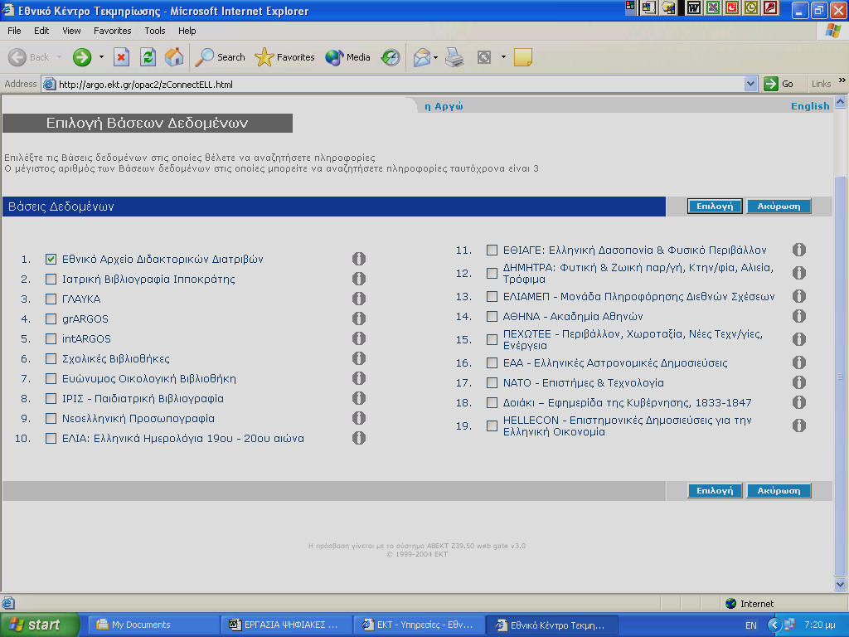

Επιλέγοντας τη Βάση που μας ενδιαφέρει, στη συγκεκριμένη περίπτωση αυτή των Διδακτορικών, πατάμε το πλήκτρο της ΄΄Επιλογής΄΄. Η οθόνη που μας εμφανίζει είναι αυτή της αναζήτησης. Το σύστημα παρέχει τρεις τρόπους αναζήτησης: α) Απλή Αναζήτηση, β) Ενδιάμεση Αναζήτηση, γ) Σύνθετη Αναζήτηση. Η Απλή Αναζήτηση αυτή μπορεί να γίνει είτε με οποιοδήποτε όρο, είτε με τίτλο, είτε με συγγραφέα, είτε, τέλος, με επικεφαλίδα θέματος. Παρακάτω παραθέτουμε τις τρεις οθόνες που μας εμφανίζει το σύστημα, ανάλογα με το βάθος της αναζήτησης που επιλέγουμε να κάνουμε.
Στην Ενδιάμεση Αναζήτηση υπάρχουν περισσότερες δυνατότητες παραμετροποίησης του ερωτήματος ή του προς αναζήτηση θέματος. Έτσι, υπάρχει μία στήλη ΄΄Όρος Αναζήτησης΄΄, στην οποία ο χρήστης μπορεί να εισάγει μέχρι και τέσσερις όρους αναζήτησης. Στη δεύτερη στήλη υπάρχει το ΄΄Ευρετήριο΄΄ όπου ο χρήστης μπορεί να επιλέξει ανάμεσα σε οποιοδήποτε όρο επιθυμεί, τίτλο, συγγραφέα, περίληψη, επικεφαλίδα θέματος, πηγή, τύπο ταξινόμησης, ISBN, ISSN κλπ. Σε μια Τρίτη στήλη, επονομαζόμενη ΄΄Λογική΄΄ ο χρήστης έχει τη δυνατότητα να κάνει τους επιδιωκόμενους συνδυασμούς χρησιμοποιώντας τους τελεστές Boole, δηλαδή Και, Ή, Και όχι. Στην τέταρτη στήλη υπάρχει το ΄΄Βιβλιογραφικό Επίπεδο΄΄, που μπορεί να είναι οποιοδήποτε, μονογραφία, συλλογή, περιοδικό δημοσίευμα και αναλυτικό (συστατικό τμήμα). Στην τελευταία, Πέμπτη στήλη ΄΄Τύπος Εγγραφής΄΄ υπάρχουν οι επιλογές οποιοσδήποτε, γλωσσικό/ υλικό έντυπο, γλωσσικό υλικό/ χειρόγραφο, παρτιτούρες, χαρτογραφικό υλικό, υλικό προβολής, ηχογραφήσεις, ηλεκτρονικοί πόροι, πολυμέσα, δισδιάστα και τρισδιάστατα αντικείμενα και έργα τέχνης κλπ.
Στη Σύνθετη Αναζήτηση παραμένουν οι στήλες με τις επιλογές ΄΄Όρος Αναζήτησης΄΄, ΄΄Ευρετήριο΄΄, ΄΄Βιβλιογραφικό Επίπεδο΄΄, ΄΄Τύπος Εγγραφής΄΄ και ΄΄Λογική΄΄. Εκείνα που προστίθενται είναι οι στήλες ΄΄Δομή΄΄ και ΄΄Αποκοπή΄΄. Στη Δομή, μας δίνεται η δυνατότητα να προσδιορίσουμε εάν το καθένα από τα πεδία του Ευρετηρίου (δηλαδή, οποιοδήποτε, τίτλος, συγγραφέας, θεματική επικεφαλίδα κλπ.) είναι: α) Λέξη, β) Λέξεις, γ) Φράση, δ) Δεν καθορίζεται. Το δεύτερο καινοτόμο στοιχείο της Σύνθετης Αναζήτησης είναι η στήλη ΄΄Αποκοπή΄΄ όπου έχουμε τις επιλογές: α) Δεξιά, β) Αριστερά, γ) Όχι, δ) δεν καθορίζεται.
Αντιλαμβάνεται, κατά συνέπεια, κανείς, τις πολλαπλές δυνατότητες συνδυασμών αναζήτησης που παρέχονται στο χρήστη σε αυτό πλέον το εξαντλητικό στάδιο αναζήτησης. Κάτι τέτοιο είναι ιδιαίτερα σημαντικό και χρηστικό, γιατί εάν εξαιρέσουμε το ενδεχόμενο ένας απλός χρήστης να ικανοποιείται με την Απλή ή την Ενδιάμεση Αναζήτηση, ένας επιστήμονας που έχει φτάσει σε επίπεδα μεταπτυχιακής και διδακτορικής μελέτης και εξετάζει ένα πολύ εξειδικευμένο και σαφέστατα προσδιορισμένο κομμάτι της επιστήμης του, έχει επιτακτική ανάγκη και από εργαλεία που θα σταθούν αρωγοί στο δύσκολο έργο της εξειδικευμένης και εξαντλητικής αναζήτησής του. Είναι, λοιπόν, ένα πολύ σημαντικό στοιχείο το γεγονός οτι η Ψηφιακή Βιβλιοθήκη Διδακτορικών του ΕΚΤ, υποστηρίζει τέτοιου είδους εξαντλητικές υπηρεσίες αναζήτησης πληροφοριών.
Παρακάτω παρουσιάζονται οι οθόνες που εμφανίζονται από το σύστημα, ανάλογα με την επιλογή επιπέδου αναζήτησης. Η παράθεση τους κρίνεται αναγκαία, ώστε ο αναγνώστης της παρούσης εργασίας να πάρει μια πρώτη γεύση περί τίνος πρόκειται, πριν ανατρέξει για περισσότερες πληροφορίες στην ίδια τη βάση του ΕΚΤ.

Α) Απλή Αναζήτηση:

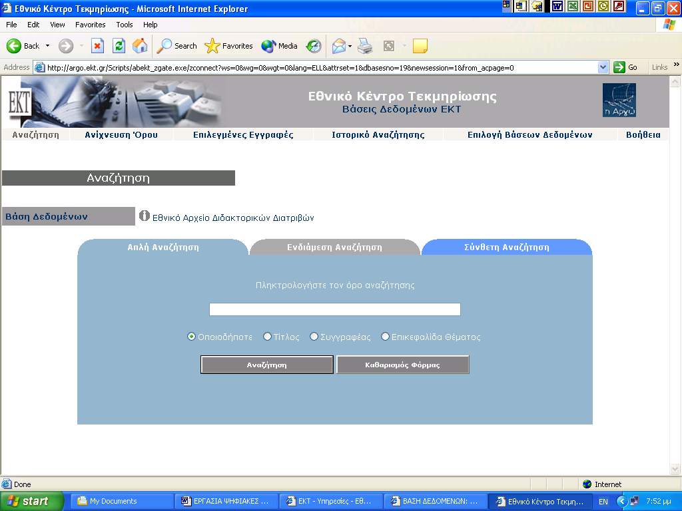

Β) Ενδιάμεση Αναζήτηση:

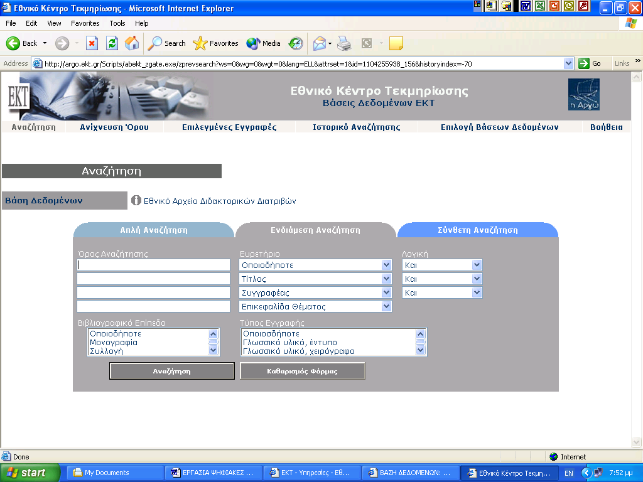

Γ) Σύνθετη Αναζήτηση:

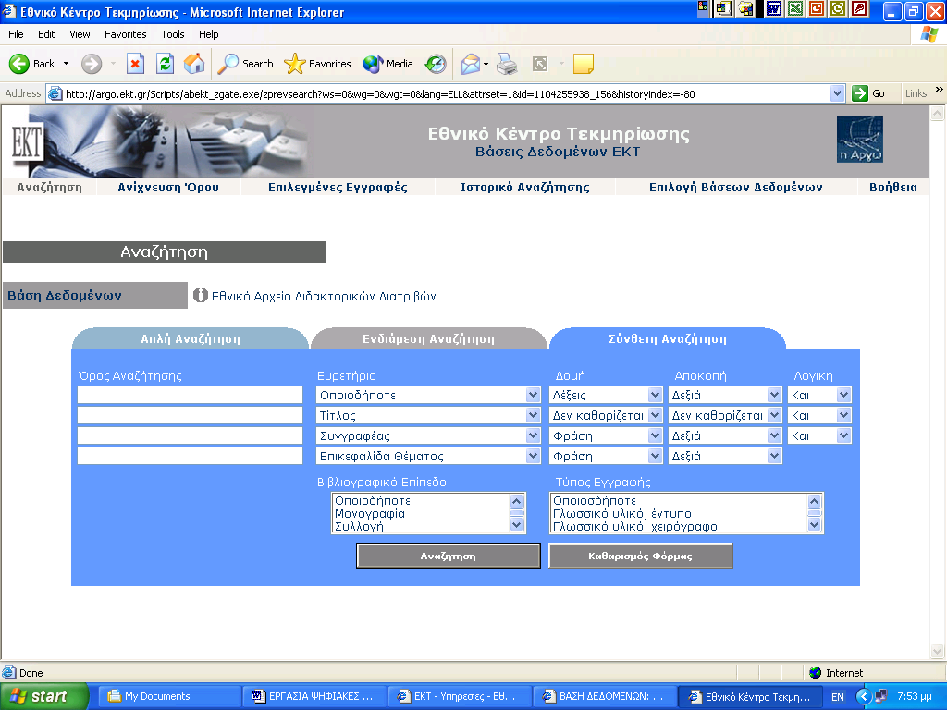

Βάζοντας τη λέξη – κλειδί που ο χρήστης επιθυμεί το σύστημα του εμφανίζει τα αποτελέσματα της αναζήτησής του. Για τις ανάγκες της εργασίας προβήκαμε σε αναζήτηση με τη λέξη – κλειδί ΄΄πυρήνας΄΄. Τα αποτελέσματα που μας εμφανίστηκαν ήταν στο σύνολό τους 23. Τ σύστημα στο επάνω μέρος της οθόνης ενημερώνει εξαρχής το χρήστη για το ποια Βάση Δεδομένων χρησιμοποιεί, ποιο το ερώτημα που έθεσε και ποιος ο αριθμός των αποτελεσμάτων. Οι εμφανίσεις των εγγραφών στην οθόνη μας γίνονται ανά δέκα. Ο χρήστης μπορεί να προβεί σε ΄΄Επιλογή Όλων΄΄ ή σε ΄΄Ακύρωση Όλων΄΄ των εγγραφών που του έφερε ως αποτελέσματα το σύστημα. Είναι χαρακτηριστικό πως στο επάνω τμήμα κάθε εγγραφής αναφέρεται το είδος αυτής.
Υπάρχουν τρεις τρόποι με τους οποίους μπορεί να εμφανιστεί η κάθε εγγραφή: α) MARC Εμφάνιση, β) Συνοπτική Εμφάνιση, γ) Πλήρης Εμφάνιση. Η MARC Εμφάνιση παρέχει στο χρήστη τη δυνατότητα να δει τα πεδία του MARC που χρησιμοποιούνται για την καταλογογράφηση της εγγραφής. Ο απλός χρήστης, ούτε βέβαια, ο επιστήμονας (εκτός εάν πρόκειται για επιστήμονα της πληροφόρησης) δεν μπαίνουν στη διαδικασία να κοιτάξουν αυτή τη μορφή εμφάνισης, γιατί δεν τους αφορά. Επικεντρώνονται στη Συνοπτική και την Πλήρη εμφάνιση.
Στη Συνοπτική εμφάνιση τα πεδία που αναφέρονται είναι: α) Η ταυτότητα της εγγραφής, β) Ο τίτλος της εργασίας, γ) Ο Συγγραφέας αυτής (και το Ίδρυμα στο πλαίσιο του οποίου την εκπόνησε), δ) Η ηλεκτρονική τοποθεσία και πρόσβαση. Από την ηλεκτρονική τοποθεσία και πρόσβαση, οδηγεί (ή τουλάχιστον οδηγούσε) στο πλήρες σώμα της Διδακτορικής Διατριβής.
Τα στοιχεία που δίνονται στην Πλήρη εμφάνιση της εγγραφής είναι: α) Ταυτότητα εγγραφής, β) Τίτλος, γ) Μεταφρασμένος τίτλος παρεχόμενος από τον καταλογογράφο (δηλαδή, παράλληλος τίτλος), δ) Συγγραφές, ε) Φυσική περιγραφή, στ) Σημειώσεις, ζ) Περίληψη, η) Θέματα, θ) Ηλεκτρονική τοποθεσία και πρόσβαση, ι) Αντίτυπα. Στα Αντίτυπα αναφέρονται τα εξής στοιχεία: 1. Αριθμός εισαγωγής, 2. Συλλογή, 3. Ταξιθετικό σύμβολο, 4. Στοιχεία Μέρους, 5. Δανείζεται Κατάσταση.
Από την ΄΄Ηλεκτρονική τοποθεσία και πρόσβαση΄΄ ο χρήστης μπορεί να δει το πλήρες κείμενο της εργασίας σελίδα προς σελίδα, να το αποθηκεύσει ή να το εκτυπώσει.
Η Συνοπτική Εμφάνιση των αποτελεσμάτων, έχει την εξής μορφή:

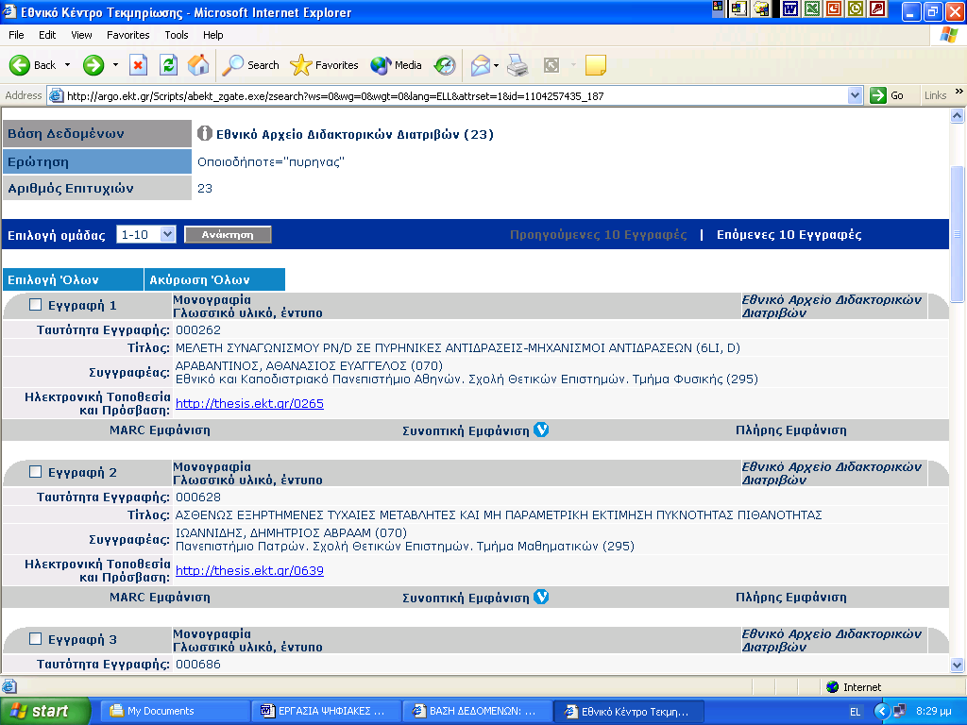

Η Πλήρης Εμφάνιση μιας εγγραφής εμφανίζεται στην οθόνη του Η/Υ, ως κάτωθι:

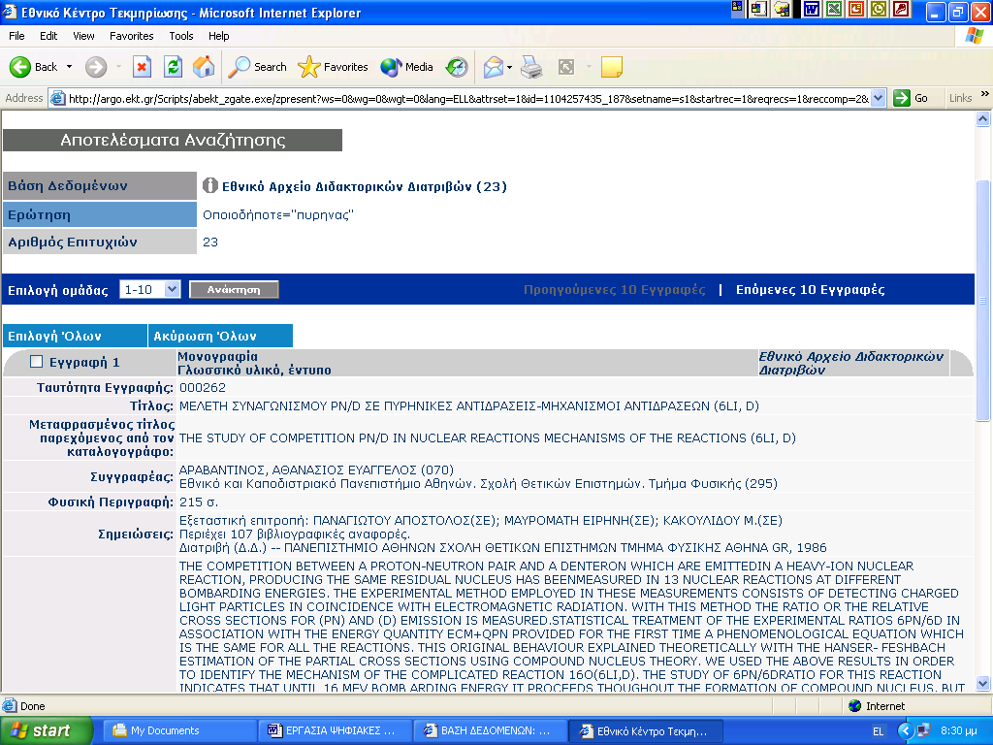

Μία ακόμα δυνατότητα και παράλληλα πλεονέκτημα του συστήματος, είναι αυτό που ονομάζεται ΄΄Όρος Ανίχνευσης΄΄. Η υπηρεσία αυτή παρέχει στο χρήστη τη δυνατότητα, σε ένα δεύτερο επίπεδο να προβεί σε μια λεπτομερέστερη και διεξοδικότερη αναζήτηση του όρου που τον ενδιαφέρει. Δίπλα από το πεδίο στο οποίο μπορεί ο χρήστης να συμπληρώσει τον όρο που θέλει να ανιχνεύσει, υπάρχει η δυνατότητα επιλογής και ορισμού του ΄΄χώρου΄΄ μέσα στον οποίο θα γίνει η ανίχνευση. Είναι το λεγόμενο ΄΄Ευρετήριο΄΄. Οι επιλογές είναι, για παράδειγμα, συγγραφέας, ομοιόμορφος τίτλος, θεματική επικεφαλίδα, τρόπος ταξινόμησης, ISSN, ISBN κλπ.
Η όλη διαδρομή ανίχνευσης που ακολουθείται είναι ιδιαίτερα ενδιαφέρουσα θα προβούμε σε σύντομη περιγραφή της. Αν, λοιπόν, υποθέσουμε οτι εισάγουμε στο πεδίο του Όρου Ανίχνευσης τη λέξη ΄΄πυρήνας΄΄ και από το Ευρετήριο επιλέξουμε το Συγγραφέα, τότε το αποτέλεσμα που θα προκύψει είναι ένας πίνακας με τα ονόματα όλων των συγγραφέων, η εργασία των οποίων κάνει αναφορά στη λέξη ΄΄πυρήνα΄΄. Αντίστοιχα, το ίδιο θα πραγματοποιηθεί εάν τοποθετώντας και πάλι τη λέξη ΄΄πυρήνας΄΄, επιλέξουμε από το Ευρετήριο Θεματική Επικεφαλίδα. Τα αποτελέσματα που θα λάβουμε θα είναι όλες οι Θεματικές Επικεφαλίδες που περιέχουν τη λέξη ΄΄πυρήνας΄΄, όπως ΄΄πυρήνας τρίτης εγκεφαλικής συζυγίας΄΄, ΄΄πυρηνέλαια΄΄, ΄΄πυρήνας μονήρους δεσμίδας΄΄ κλπ.
Σε αυτό το σημείο είναι αναγκαίο να αναφέρουμε το εξής. Κάνοντας ανίχνευση όρου με τη λέξη ΄΄πυρήνας΄΄, επιλέγοντας από το Ευρετήριο το Συγγραφέα και διαλέγοντας ένα τυχαίο όνομα από τον πίνακα των αποτελεσμάτων των συγγραφέων, οδηγηθήκαμε σε ολόκληρη την εκπονηθήσα διατριβή. Έχοντας ακριβώς τη μορφή που περιγράψαμε παραπάνω, δηλαδή, την εμφάνιση σελίδας προς σελίδα αυτής, καταφέραμε να τη δούμε ολόκληρη. Παράλληλα, είχαμε τη δυνατότητα να την αποθηκεύσουμε ανά σελίδα ή και να την εκτυπώσουμε. Η πρώτη σελίδα μιας Διδακτορικής Διατριβής, έτσι όπως εμφανίζεται στο χρήστη που την αναζητά, είναι η εξής:

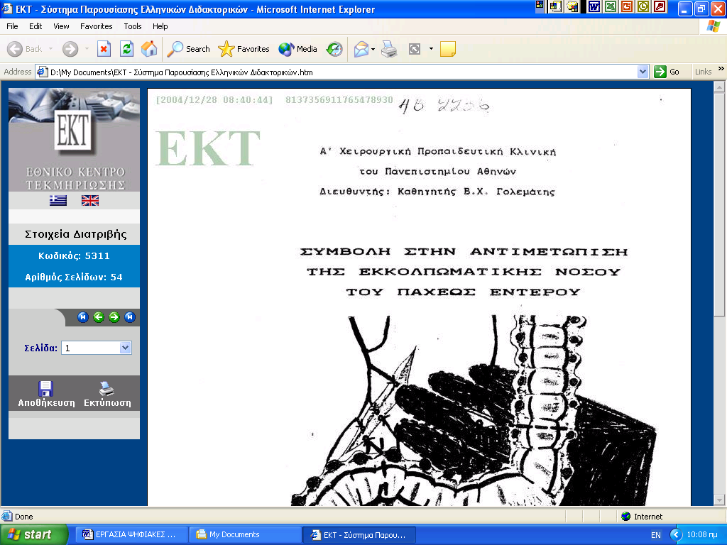

Μπορούμε να διακρίνουμε πως στο αριστερό μέρος της οθόνης υπάρχουν τα στοιχεία που έχει ορίσει το ΕΚΤ και στο δεξί μέρος η πρώτη σελίδα της Διατριβής. Βλέπουμε, λοιπόν, οτι υπάρχει δίγλωσση υποστήριξη, στα ελληνικά και αγγλικά, αναγράφεται ο κωδικός της εργασίας και ο αριθμός σελίδων αυτής. Επίσης, υπάρχουν βελάκια που οδηγούν στην πρώτη, την τελευταία και στην προηγούμενη ή επόμενη σελίδα. Τον αριθμό της σελίδας, μπορεί, ακόμα, να τον επιλέξει κανείς επιλέγοντας έναν από αυτούς στο πεδίο που υπάρχει. Να μη λησμονηθούν οι δυνατότητες αποθήκευσης και εκτύπωσης της εργασίας, οι οποίες παρουσιάζονται στην οθόνη με τα εικονίδια της δισκέτας και του εκτυπωτή.

Η Ψηφιακή Βιβλιοθήκη Διδακτορικών Διατριβών που το ΕΚΤ διαθέτει από το 1999 – ίσως η καλύτερη Ψ.Β. του είδους στην Ελλάδα – εκτός από το ότι αποτελεί ένα χρήσιμο εργαλείο εργασίας για τους διδάκτορες, τους φοιτητές και εν γένει την επιστημονική κοινότητα στην Ελλάδα και το Εξωτερικό, διανοίγει, επίσης, νέους ορίζοντες και θέτει γερές βάσεις για περαιτέρω επί του θέματος έρευνα.

VIRGINIA POLYTECHNIC INSTITUTE & STATE UNIVERSITY



  - ΕΙΣΑΓΩΓΙΚΑ ΣΤΟΙΧΕΙΑ:

Το Virginia Polytechnic Institute and State University, αποτελεί ένα από τα καλύτερα Ακαδημαϊκά Ιδρύματα των Ηνωμένων Πολιτειών. Το πλούσιο πρόγραμμα που διαθέτει το καθιστούν ένα από τα πλέον δημοφιλή Πανεπιστήμια. Καλύπτει ένα ευρύ φάσμα επιστημονικών αντικειμένων, όπως μηχανολογία, αρχιτεκτονική, πολιτικές επιστήμες, διαχείρισης φυσικών πόρων, κτηνοτροφία και αγροκαλλιέργεια, περιβαλλοντικής μελέτης κλπ. Το επίπεδο των σπουδών είναι ιδιαίτερα υψηλό και στα περισσότερα προγράμματα ο φοιτητής έχει τη δυνατότητα, εφόσον το επιθυμεί, να προχωρήσει και σε μεταπτυχιακό ή και διδακτορικό επίπεδο.
Είναι επομένως αναμενόμενο, πως και η οργάνωση του δικτύου των βιβλιοθηκών του Πανεπιστημίου είναι άριστη, αφού η οι ανάγκες τις Ακαδημαϊκής κοινότητας που εξυπηρετεί, πρωτίστως, το απαιτούν. Στο πλαίσιο της άρτιας ανάπτυξης δικτύου βιβλιοθηκών, υπάρχει αυτοτελής ψηφιακή βιβλιοθήκη με διδακτορικές εργασίες. Μάλιστα, το Virginia Polytechnic Institute and State University είναι το πρώτο Πανεπιστημιακό Ίδρυμα στον κόσμο που όρισε την υποχρεωτική κατάθεση των μεταπτυχιακών εργασιών και διδακτορικών διατριβών σε ηλεκτρονική μορφή.
Η Ψηφιακή Βιβλιοθήκη και η υλοποίηση του όλου προγράμματος ξεκίνησε το 1997 και πήρε σάρκα και οστά στις 13 Απριλίου 1998, έργο ιδιαίτερα πρωτοποριακό για την εποχή. Η ηλεκτρονική διεύθυνση μέσω της οποίας μπορεί να έχει κάποιος πρόσβαση είναι http://scolar.lib.vt.edu/theses/ . Η Ψ.Β. του Virginia Polytechnic Institute and State University είναι από τα πρώτα και ιδρυτικά μέλη του NDLTD.
Η ασφάλεια των εργασιών ήταν από τα πρώτα μελήματα των υπευθύνων. Για αυτό το σκοπό λαμβάνονται ουσιαστικά μέτρα ασφαλείας:
- Κάθε δύο ώρες γίνονται back ups των εργασιών, και σε περίπτωση που οι εργασίες έχουν κατατεθεί, αλλά δεν έχουν εγκριθεί, τα back ups γίνονται κάθε μία ώρα, ώστε οποιαδήποτε αλλαγή να διασωθεί.
- Κάθε εβδομάδα πραγματοποιείται back up όλων των εργασιών, ανεξάρτητα από το επίπεδο πρόσβασης που οι χρήστες έχουν σε αυτές.
- Δημιουργούνται αντίγραφα τα οποία βάση προγράμματος μεταφέρονται και σε άλλο server κάθε φορά.
- Κάθε εβδομάδα κρατούνται back ups και στο υλικό που χρησιμοποιείται εκτός δικτύου.
- Οι φωτοτυπίες που κρατούνται, ανανεώνονται κάθε τέσσερις μήνες.
- Κάθε χρόνο δημιουργείται back up όλων των εργασιών σε CD-ROM.
Ως προς το περιεχόμενο, ισχύουν τα εξής:
- Οι χρήστες/ αναγνώστες του υλικού δεν μπορούν να κάνουν καμία αλλαγή στο περιεχόμενο των εργασιών, να τις αντικαταστάσουν ή να τους αλλάξουν θέση.
- Οι δημιουργοί των εργασιών δεν μπορούν να προβούν σε καμία αλλαγή αυτών, παρά μονάχα εάν λάβουν ειδική άδεια από συγκεκριμένη επιτροπή.
- Μόνο σε ακραίες περιπτώσεις ο διαχειριστής του συστήματος προβαίνει σε αλλαγή των εργασιών ή παρέμβαση σε αυτές και πάντοτε κατόπιν αδείας.
Η ασφαλής φύλαξη των εργασιών, η συντήρηση της βάσης, η διαχείριση του συστήματος, η μορφή των εργασιών, όπως και η άρτια εξυπηρέτηση των χρηστών – ως προς την πρόσβαση που θα έχουν στις εργασίες – είναι ευθύνη της Βιβλιοθήκης, σε συνεργασία με το Πανεπιστήμιο.
Ένα ερώτημα που τίθεται πολύ συχνά και που είχε τεθεί και τότε στις αρχές της υλοποίησης του προγράμματος, ήταν το σε τι τελικά ωφελεί η διατήρηση των εργασιών σε ηλεκτρονική μορφή. Οι απαντήσεις που δίνονται σε αυτό το ερώτημα ποικίλουν. Συνοψίζουμε στις σημαντικότερες από αυτές:
- Δίνονται στο συγγραφέα περισσότερες δυνατότητες να ΄΄δημιουργήσει΄΄ με το πόνημά του. Πιο ευέλικτος τρόπος παρουσίασης, λόγω της χρήσης των πολυμέσων και των υπερσυνδέσμων.
- Δυνατότητα πρόσβασης σε απομακρυσμένους χρήστες, είτε αυτοί είναι οι τελικοί (χρήστες), είτε ακόμα και τα μέλη της επιτροπής που διορθώνουν την εργασία.
- Δυνατότητα συχνών αποθηκεύσεων, γεγονός που παρέχει ασφάλεια και αξιοπιστία.
- Εξοικείωση των σπουδαστών με τις τεχνολογίες αιχμής.
- Άμεση πρόσβαση μέσω Παγκόσμιου Ιστού σε μεγάλο όγκο πληροφορίας που σε αντίθετη περίπτωση θα παρέμενε άγνωστη και άρα ανεκμετάλλευτη.
- Μείωση κόστους παραγωγής τελικού ΄΄προϊόντος΄΄ για τον δημιουργό.
Από την πλευρά της Βιβλιοθήκης του Πανεπιστημίου, τα οφέλη είναι εξίσου σημαντικά. Σημειώνουμε κάποια από αυτά:
- Δημιουργία Ψηφιακής Βιβλιοθήκης αξιώσεων
- Παραγωγή περισσότερης ΄΄τρέχουσας έρευνας΄΄
- Παροχή υπηρεσίας 7/24
- Εξοικονόμηση χώρου με τη φύλαξη του έντυπου υλικού σε ράφια
- Μείωση των φωτοτυπιών
- Μείωση εξόδων για το δέσιμο των εργασιών, την καταλογογράφηση, το δανεισμό τους, τη μικροφωτογράφησή τους
Όλα τα παραπάνω επιχειρήματα υπήρξαν καλοί λόγοι για τη δημιουργία μια τέτοιας Ψ.Β., η οποία ήδη θεωρείται από τις καλύτερες στο είδος της.

  - ΤΕΧΝΙΚΑ ΧΑΡΑΚΤΗΡΙΣΤΙΚΑ:

Για την εξασφάλιση της ομοιομορφίας κατά την υποβολή των εργασιών, έχουν δοθεί ορισμένες κατευθύνσεις και κάποιες οδηγίες σε κανόνες και πρότυπα που είναι υποχρεωτικό για όλους να τηρηθούν. Το είδος του αρχείου που συναντάται συχνότερα για κειμενική μορφή εργασιών, με κάποιες εικόνες, είναι τα PDF (pdf) αρχεία. Στην ερώτηση των δημιουργών τι είδους λογισμικό να χρησιμοποιήσουν, ώστε η εργασία τους να είναι ευκόλως ανταλλάξιμη σε PDF αρχείο, αυτό που παίρνουν ως απάντηση είναι χρήση Word, WordPerfect, LaTeX, Excel, Power Point κλπ., γεγονός που δε σημαίνει οτι η Βιβλιοθήκη δεν είναι εξοικειωμένη και με άλλα πακέτα λογισμικού. Πάντως, τα PDF αρχεία αποτελούν και τη συντριπτική πλειοψηφία. Η χρήση τους συνίσταται για λόγους ευκολίας στο να ανοίξει κανείς, να διαβάσει και να αποθηκεύσει ή εκτυπώσει – όπου επιτρέπεται – το κομμάτι που κάθε φορά αποτελεί το αντικείμενο του ενδιαφέροντος. Σε γενικές γραμμές, πάντως, και σύμφωνα με τις νουθεσίες των υπευθύνων του προγράμματος, οι μορφές, ανά κατηγορία υλικού, που πρέπει να έχουν οι εργασίες, είναι οι εξής:

Image Formats: | CGM (.cgm) | GIF (.gif) | JPEG (.jpg)
 | PDF (.pdf) | PhotoCD | TIFF (.tif)
Video Formats: | MPEG (.mpg) | QuickTime - Apple  (.mov) | Encapsulated Postscript  (.eps)
Audio Formats: | AIF (.aif) | CD-DA | CD-ROM/XA (A or B or C)
 | MIDI (.midi) | MPEG-2 | SND (.snd) | WAV (.wav)
Text Formats: | ASCII (.txt) | PDF (.pdf)
 | SGML according to the document type: "etd.dtd" (.etd) ETD-ML
Authoring Formats: | Authorware | Director (MMM, PICS)
Special Formats: | AutoCAD (.dxf) | Excel (.xcl)

Ιδιαίτερο ενδιαφέρον παρουσιάζει και ο τρόπος με τον οποίο οι υπεύθυνοι αποφάσισαν να καταχωρούν τα μεταδεδομένα στις βιβλιογραφικές βάσεις. Το θέμα των περιγραφέων απασχόλησε ιδιαίτερα τους βιβλιοθηκονόμους. Τελικά οι ιθύνοντες επικέντρωσαν το ενδιαφέρον τους στα πεδία του MARC που μέχρι τότε χρησιμοποιούσαν για την περιγραφή των διδακτορικών σε έντυπη μορφή, προσπαθώντας να βρουν ομοιότητες ανάμεσα στην περιγραφή της συμβατικής και έντυπης μορφής υλικού. Παρόλες τις αντιξοότητες που αντιμετωπίστηκαν, τελικά, αποφασίστηκε η χρήση του MARC, με κάποιες τροποποιήσεις. Πεδία που χρησιμοποιήθηκαν ήταν, για παράδειγμα, 100 για το συγγραφέα, 245 για τον τίτλο, 256 για τα χαρακτηριστικά του αρχείου του υπολογιστή, 502 για την κατηγορία υλικού, 506 για τη δήλωση της πολιτικής πρόσβασης, 516 για τη δήλωση των δεδομένων, 520 για την περίληψη, 530 για τους άλλους διαθέσιμους τύπους, 538 για τα χαρακτηριστικά που αφορούν στο σύστημα, 653 για τα θέματα, 856 για την ένδειξη της ηλεκτρονικής θέσης της εργασίας κλπ.
Ένα άλλο θέμα, ήταν με ποιο τρόπο οι καταλογογράφοι θα έβγαζαν τις θεματικές επικεφαλίδες και τις λέξεις – κλειδιά των εργασιών. Για το σκοπό αυτό ζητήθηκε από τους δημιουργούς η παραγωγή λέξεων – κλειδιών, ώστε με αυτό τον τρόπο να βοηθηθούν οι καταλογογράφοι. Το μείζον θέμα στην όλη ιστορία, όμως, ήταν η συνύπαρξη στην ίδια εγγραφή των λέξεων – κλειδιών των δημιουργών με τις θεματικές επικεφαλίδες της Βιβλιοθήκης του Κογκρέσου. Τελικά, αποφασίστηκε η χρήση του πεδίου 653 για τα θέματα που έβγαζαν οι συγγραφείς.
Για την παροχή πληρέστερης πληροφόρησης οι καταλογογράφοι πρότειναν την εισαγωγή πεδίων με τους πίνακες περιεχομένων και τις περιλήψεις των εργασιών. Κάτι τέτοιο, όμως, θα έκανε την έκταση της εγγραφής ασύμφορη. Οπότε πάλι υπήρχε δίλημμα. Μια ακόμη αλλαγή έγινε με την εισαγωγή σχετικού πεδίου (502) για την ένδειξη του τίτλου σπουδών που παρείχε η εκπόνηση της εργασίας, τη Σχολή και το Τμήμα στο οποίο εκπονήθηκε και την ημερομηνία που δόθηκε ο τίτλος. Να σημειώσουμε, δε, οτι όλες οι αλλαγές έπρεπε να γίνουν λαμβάνοντας υπόψη τον τελικό χρήστη, ο οποίος και θα χρησιμοποιούσε τον OPAC.
Παρακάτω παραθέτουμε δύο ιδιαίτερα ενδιαφέροντες πίνακες που παρουσιάζουν τα πεδία όπως αντιστοιχούν στην περιγραφή και την καταλογογράφηση πληροφοριών για ηλεκτρονική μορφή διδακτορικών σε WATERS, MARC, TEI Header Tags. Στην τελευταία στήλη γίνονται τα σχετικά σχόλια/ επεξηγήσεις των πεδίων:

Variable fields for describing electronic theses

WATERS symbols | MARC  variable field tags | TEI Header tags | Labels/Comments  MARC variable field information should be in subfield a (#a), unless otherwise noted; indicator codes are generally, not been listed.
A | 100 | <titlStmt> <author> ... </author> </titlStmt> | WATERS allows multiple authors in one field;  MARC uses multiple 700 fields for added authors.  WATERS puts names in direct order; MARC uses last name first, etc. (indicators describe the type of name for order of display). After #a,
T | 245 | <titlStmt> <title> ... </title> </titlStmt> | MARC #b = subtitle; #c = statement of responsibility; #h = medium. Initial articles: WATERS includes them; MARC has "indicator" codes that describe the number of characters to ignore
dsize | 256 | <extent> ... </extent> | WATERS: document size; MARC: computer file characteristics (i.e., no. of files and no. of bytes)
D | 260 | <pubStmt> <date> ... </data> </pubStmt> | MARC #c: provide year only; WATERS is often date-specific
K | 653 | <txtClass> <keywords scheme= > ... </txtClass> | Keywords, uncontrolled index terms
R |  |  | Report number
 | 90 | <clasCode scheme=LC> | Locally assigned Library of Congress call number
U | 856 #u * |  | URL = Uniform Resource Locator
host | 856 #a * |  | e-location host name
 | 856 #b * |  | e-location IP address
port | 856 #p * |  | e-location port number
 | 500-590 | <noteStmt> <note> ... </note> </noteStmt> | Notes
I |  |  | WATERS: Institution--includes department name
 | 500 |  | General Note [VPI: Vita]
 | 502 |  | MARC: Dissertation Note--includes degree, institution name, year (add department)
 | 504 * |  | Bibliographic, etc. note
 | 505 * |  | Formatted [Table of] Contents note
 | 520 * | Summary, etc. note [i.e., abstract] | >/td>
 | 538 * |  | System Details Note [e.g., System requirements: Adobe Acrobat Reader]
 | 700 |  | Added authors
doc |  |  | Document name
dtype |  |  | Document type
 | 35 |  | System assigned unique control number
 | 040 |  | Source of cataloging [VPI #c VPI]
 | 049 |  | OCLC local holdings symbol [VPII]
 | * |  | Fields not currently included in dissertation cataloging

MARC fixed fields for electronic theses cataloging

TEI Header Tags | MARC Fixed Fields | Labels/Comments for MARC
 | 001 | OCLC record number [VTLS label = CNTL]
 | ldr/06 | Type: m = materials being described are computer files
<biblFull> or <header type=aacr2> | ldr/07 | Biblvl: m = computer files that are monographs (or that are not serials or multi-part)
 | 008/35-37 | Lang: eng = text is English; Lang: NA = text is not completely textual
 | 008/39 | Source: d = non-Library of Congress cataloging
 | 008/18-21 | Illus: a = there are illustrations, b = maps, g = music, o = photographs, [blank] = no illustrations
<encDesc> ... </encDesc> | ldr/17 | Enclvl describes how complete is the bib description  Enclvl: [blank] = full cataloging  Enclvl: k = less than full cataloging
 | 008/15-17 | Ctry: vau [for VPI&SU e-theses]
 | 008/06 | Dat tp: s = a single date of publication (i.e., not serial)
 | 008/07-10 | Dates: [year of publication]
<fileDesc> ... </fileDesc> | 008/26 | File: [type of computer file: d = text, m = combination, c = image; others
<srcDesc> ... </srcDesc>  or <headertype=AACR2> | ldr/18 | Desc: a = cataloged according to AACR2r; i = preAACR2r</TD< tr>

  - ΗΛΕΚΤΡΟΝΙΚΗ ΚΑΤΑΘΕΣΗ ΕΡΓΑΣΙΩΝ:

Η διαδικασία κατάθεσης των εργασιών από τους ίδιους τους δημιουργούς δεν ήταν πάντοτε μια εύκολη υπόθεση. Όπως σε κάθε περίπτωση, έτσι και στη συγκεκριμένη, υπήρξαν αρχικά κάποια διαδικαστικά προβλήματα, ιδιαίτερα από συγγραφείς όχι εξοικειωμένους με τις νέες τεχνολογίες. Για αυτό το σκοπό συντάχθηκε ειδικό εγχειρίδιο που παρέχει λεπτομερείς πληροφορίες για την ηλεκτρονική σύνταξη και την κατάθεση των εργασιών. Επίσης, ζητήματα ασφάλειας και πνευματικών δικαιωμάτων, ζητήματα για τα οποία φλέγεται η πλειοψηφία των συγγραφέων, αναλύονται με σαφήνεια. Η διαδικασία που ακολουθείται συνήθως για την κατάθεση μιας διδακτορικής εργασίας σε ηλεκτρονική μορφή, είναι αυτή που περιγράφεται κατά στάδια παρακάτω:
- Το εκάστοτε Τμήμα του Virginia Polytechnic Institute and State University
  - Ηλεκτρονική μεταφορά της εγκεκριμένης εργασίας στο server όπου φυλάσσονται όλες οι εργασίες, μέχρι να γίνει η κατάλληλη επεξεργασία και να τοποθετηθούν στην τελική τους θέση.
- Η Βιβλιοθήκη/ Ο καταλογογράφος
  - Κατεβάζει ED από έναν κλειστό server στο σταθμό εργασίας του
  - Προετοιμάζει την καταλογογράφηση
  - Προσθέτει στο αρχείο μια οθόνη που περιλαμβάνει τον ΄΄αριθμό΄΄ της εργασίας και ένα μοναδικό ΄΄γράφημα΄΄ (property stamp – χρησιμοποιώντας το memos του Acrobat).
  - Μεταφέρει το αρχείο στο server όπου το κοινό έχει πρόσβαση
  - Στέλνει με ηλεκτρονικό ταχυδρομείο την εργασία στο UMI
- Ο Διαχειριστής του Συστήματος των Ηλεκτρονικών Διατριβών
  - Προβαίνει στην ευρετηρίαση του κειμένου, ώστε αυτό να καθίσταται ανακτήσιμο
  - Συγχωνεύει το νέο ευρετήριο με το παλιό
  - Κάνει τα απαραίτητα back ups, on site και off site
  - Μεταφέρει το αρχείο από τον κλειστό server
  - Φτιάχνει τα CD-ROMS με τα back ups
- Το Τμήμα Ειδικών Συλλογών/ Αρχείο του Πανεπιστημίου
  - Φυλάσσει το CD-ROMS
  - Συνεργάζεται με το Τμήμα Διαχείρισης των ηλεκτρονικών διατριβών για τη διασφάλιση διαρκούς προσβασιμότητας στο υλικό που φυλάσσουν

  - ΟΙΚΟΝΟΜΙΚΕΣ ΠΑΡΑΜΕΤΡΟΙ:

Ο παράγοντας εκείνος που περισσότερο μετράται από την πλευρά του Ιδρύματος – και συγκεκριμένα το Τμήμα Λογιστηρίου – δεν είναι άλλος από τον οικονομικό. Ο οικονομικός προγραμματισμός, μαζί με το χρονοδιάγραμμα είναι το νούμερο ένα μέλημα των υπευθύνων. Παρακάτω παρουσιάζουμε σύντομα τον οικονομικό προγραμματισμό που είχε γίνει για την υλοποίηση της Ψηφιακής Βιβλιοθήκης διδακτορικών. Να σημειωθεί πως ως επί το πλείστον χρησιμοποιήθηκαν εξοπλισμός και λογισμικό που ήδη διέθετε η Βιβλιοθήκη. Επίσης, δεν προσλήφθηκε προσωπικό για την υλοποίηση του έργου. Τα ποσά που δαπανήθηκαν είχαν ως εξής:
$24,000 | STAFF
$36,000 | EQUIPMENT
$15,000 | SOFTWARE
$65,000

Το παραπάνω ποσό είναι δηλωτικό αυτού που δαπανήθηκε στη συγκεκριμένη περίπτωση και δεν ενδείκνυται για γενικεύσεις. Αυτό οφείλεται στο οτι προϋπήρχε υλικό και λογισμικό, αυτό που είχε ήδη αναπτυχθεί για τη Ψηφιακή Βιβλιοθήκη με διδακτορικά του NDLTD υλοποίηση για την οποία είχε συνεργαστεί το Virginia Polytechnic Institute and State University. Μια υλοποίηση που θα τεθεί από την αρχή προϋποθέτει την ύπαρξη υψηλότερου προϋπολογισμού, συμπεριλαμβάνοντας τα έξοδα για τον εξοπλισμό, το λογισμικό, την πρόσληψη εξειδικευμένου προσωπικού ή την εκπαίδευση παλιού κλπ.

  - ΠΟΛΙΤΙΚΕΣ ΠΡΟΣΒΑΣΗΣ:

Το Virginia Polytechnic Institute and State University διαθέτει τέσσερα επίπεδα πολιτικής πρόσβασης στην Ψηφιακή Βιβλιοθήκη διδακτορικών διατριβών που διαθέτει. Στο σε ποια κατηγορία θα τοποθετηθεί κάθε εργασία, για να μην υπάρχουν προστριβές, ο συγγραφέας της εργασίας σε συνεργασία με την επιτροπή της Σχολής του που τον εξετάζει συμπληρώνουν και υπογράφουν μια Ειδική Φόρμα, την οποία και καταθέτουν στη Βιβλιοθήκη. Σε περίπτωση που η εργασία περιλαμβάνει υλικό τρίτων που έχει δημοσιευτεί, αποτελεί και αποδεικτικό οτι υπάρχει εκδοτική άδεια για την ηλεκτρονική εκμετάλλευσή του. Έτσι, το έγγραφο αυτό κατοχυρώνει τη Βιβλιοθήκη από όλες τις απόψεις. Οι πολιτικές πρόσβασης είναι οι εξής:
- Πολιτική Απεριόριστης/ Ελεύθερης Χρήσης (Unrestricted access policy):Σε αυτή την κατηγορία η πρόσβαση στα ETDs είναι ελεύθερη για όλους ανεξαιρέτως. Αναγνώστες εντός και εκτός δικτύου μπορούν αν αναγνώσουν και να κατεβάσουν τα PDF (pdf) αρχεία μέσω του Διαδικτύου. Αυτό το επίπεδο πρόσβασης παρέχει άμεση πρόσβαση σε χρήστες ανά τον κόσμο και τους παρέχει την απαιτούμενη πληροφόρηση μέσω περιλήψεων και ευρετηρίων, τόσο από τον κατάλογο του Πανεπιστημίου, όσο και του Συλλογικού καταλόγου του NDLTD. Επίσης, τις εργασίες αυτές μπορεί να βρει κανείς και μέσω του UMI, σε ηλεκτρονική μορφή, έντυπη και μικροφωτογραφημένα.
- Πολιτική Ελεγχόμενης Πρόσβασης (Restricted access policy): Στην κατηγορία αυτή πρόσβαση στις εργασίες έχουν μονάχα οι ερευνητές του Virginia Polytechnic Institute and State University και οι on site χρήστες. Για το λόγο αυτό, οι έχοντες πρόσβαση ερευνητές διαθέτουν ειδικό κωδικό, κάνοντας χρήση του οποίου μπορούν να διαβάσουν ή και να ανακτήσουν ακόμα και το πλήρες κείμενο μιας εργασίας. Οι on site χρήστες μπορούν να έχουν πρόσβαση μόνο στα μεταδεδομένα των εργασιών. Τις εργασίες αυτής της κατηγορίας οι ενδιαφερόμενοι δεν μπορούν να τις προμηθευτούν ούτε μέσω UMI, ούτε μέσω Διαδανεισμού. Συνήθως, μετά το πέρας ενός, δύο ή και τριών ετών οι εργασίες περνούν αυτομάτως στην προηγούμενη κατηγορία, δηλαδή, αυτή της ελεύθερης πρόσβασης. Καθυστέρηση της παραπάνω μετάβασης μπορεί να υπάρξει μονάχα έπειτα από ειδική αίτηση του Γραφείου Έρευνας και Μεταπτυχιακών Σπουδών ( ).
- Μικτή Πολιτική Πρόσβασης (Mixed access policy): Αυτή η κατηγορία πολιτικής πρόσβασης δεν είναι ιδιαίτερα διαδεδομένη, αν και παρέχει ένα σεβαστό αριθμό δυνατοτήτων παροχής του περιεχομένου της εργασίας στο ευρύ κοινό. Σε αυτή την περίπτωση ο συγγραφέας έχει τη δυνατότητα να παρέχει πρόσβαση σε ορισμένα κομμάτια της εργασίας του, έναντι άλλων, τα οποία είναι μη προσβάσιμα. Υπάρχει, δηλαδή, η δυνατότητα συνύπαρξης δύο επιπέδων πρόσβασης μέσα σε μία εργασία. Παραδείγματος χάρη, ένα τμήμα της εργασίας που προορίζεται για δημοσίευση σε άρθρο περιοδικό, μπορεί να μην περιλαμβάνεται στην εκδοχή της ηλεκτρονικής διδακτορικής διατριβής. Ακριβώς, λοιπόν, επειδή το κομμάτι που πρόκειται να εκδοθεί σε περιοδικό, δεν είναι προσβάσιμο παρά μόνο από όσους ορίζει ο κανονισμός του Πανεπιστημίου, οι εκδότες το θεωρούν ως κείμενο που δημοσιεύεται για πρώτη φορά στο δικό τους μέσο δημοσίευσης. Υπάρχει, επίσης, η δυνατότητα να υπάρχει πρόσβαση σε ένα προς δημοσίευση σε περιοδικό κομμάτι, αλλά να μην υπάρχουν σε αυτό στοιχεία που θα περιλαμβάνει η έκδοση του περιοδικού. Οπότε και σε αυτή την περίπτωση διαφυλάσσεται, εφόσον, το επιθυμεί ο δημιουργός η πρωτοτυπία της δημοσίευσης του άρθρου σε περιοδικό.
- Πολιτική Απαγορευμένης Πρόσβασης (Withheld access policy): Οι εργασίες που ανήκουν σε αυτή την κατηγορία, δεν είναι καθόλου προσβάσιμες. Αυτή αποτελεί και την πιο αυστηρή πολιτική πρόσβασης από όλες. Πληροφορίες σχετικά με τις εργασίες αυτής της κατηγορίας μπορεί να πάρει κανείς μονάχα εάν έρθει σε επικοινωνία με το Γραφείο Έρευνας και Μεταπτυχιακών Σπουδών του Πολυτεχνείου. Ουσιαστικά, οι εργασίες αυτής της κατηγορίας παρουσιάζονται ως ανύπαρκτες τόσο στη βάση με τα διδακτορικά, όσο και στον on line κατάλογο της Βιβλιοθήκης. Επίσης, να σημειωθεί πως αδυναμία πρόσβασης δεν υπάρχει μονάχα στο πλήρες κείμενο της εργασίας, αλλά και στα μεταδεδομένα αυτής. Τα μόνα πρόσωπα που γνωρίζουν οτι οι εργασίες υπάρχουν και έχουν κατατεθεί είναι ο φοιτητής – συγγραφέας, τα μέλη της επιτροπής εξέτασης και το προσωπικό του Γραφείου Έρευνας και Μεταπτυχιακών Σπουδών.

Αυτές οι τέσσερις κατηγορίες, αποτελούν ουσιαστικά και τις πολιτικές πρόσβασης στην Ψηφιακή Βιβλιοθήκη διδακτορικών και μεταπτυχιακών εργασιών του Virginia Polytechnic Institute and State University. Σημειώνουμε, για ακόμα μία φορά, οτι η πολιτική υπό την οποία θα τεθεί η κάθε εργασία γίνεται πάντοτε σε συνεννόηση με το συγγραφέα και την εξεταστική επιτροπή του. Η ύπαρξη αυτών των πολιτικών πρόσβασης, αναμφίβολα, παρέχει πολλές δυνατότητες επιλογής και εναλλακτικές λύσεις για όλα τα ενδεχόμενα, ικανές να ικανοποιήσουν όλα τα συμβαλλόμενα μέλη, είτε πρόκειται για τον δημιουργό, είτε για την εξεταστική επιτροπή, είτε για κάποιον εκδότη. Με αυτόν τον τρόπο, λοιπόν, η Βιβλιοθήκη και οι υπεύθυνοι της συλλογής διασφαλίζουν την ικανοποίηση των εμπλεκομένων μερών από την πλευρά της παραγωγής, αλλά και την πλευρά των χρηστών, που με τον ένα ή τον άλλο τρόπο έχουν πρόσβαση σε μεγάλο πληροφοριακό όγκο. Παράλληλα, μέσω αυτών των πολιτικών, τα ζητήματα της πνευματικής ιδιοκτησίας και των δικαιωμάτων ρυθμίζονται με τον καλύτερο τρόπο και εξασφαλίζεται η άρτια λειτουργία της μετάδοσης της επιστημονικής πληροφόρησης.

  - ΔΙΑΔΡΟΜΗ ΑΝΑΖΗΤΗΣΗΣ:

Πληκτρολογώντας κανείς την ηλεκτρονική διεύθυνση http://scolar.lib.vt.edu/theses/ εμφανίζεται στην οθόνη του υπολογιστή του η παρακάτω εικόνα. Αυτή αποτελεί και το κύριο μενού της Ψηφιακής Βιβλιοθήκης διδακτορικών εργασιών του Virginia Polytechnic Institute and State University έχει ως εξής:

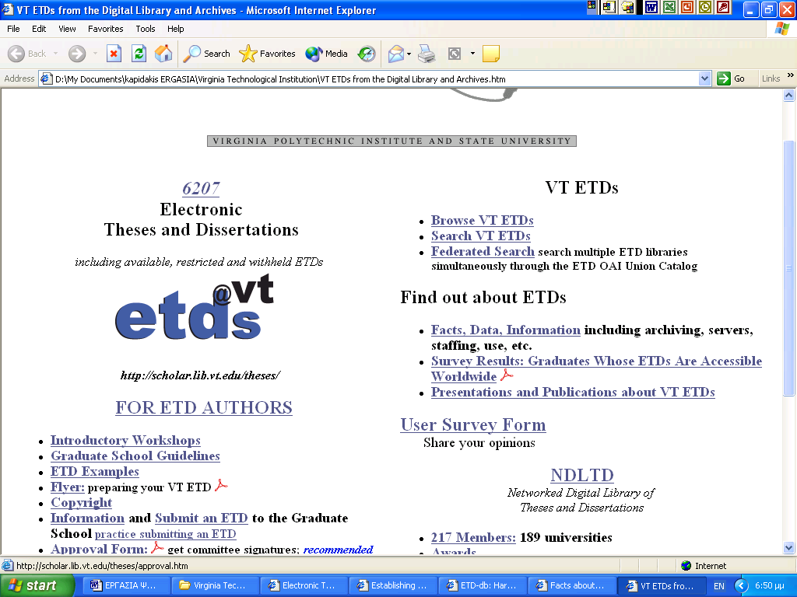

Στο αριστερό τμήμα της οθόνης υπάρχουν πληροφορίες σχετικά με την ηλεκτρονική κατάθεση των εργασιών από τους δημιουργούς τους. Εκεί παρέχονται χρήσιμες πληροφορίες που διευκολύνουν την όλη διαδικασία, απαντούν σε ερωτήματα δίνοντας συγκεκριμένες οδηγίες. Στο δεξί τμήμα της οθόνης, υπάρχουν οι επιλογές που αφορούν περισσότερο το ευρύ κοινό. Πρόκειται για τις υπηρεσίες αναζήτησης και ανάκτησης των εργασιών.
Οι υπηρεσίες έχουν αναπτυχθεί με τέτοιο τρόπο, ώστε οι εργασίες είναι κατηγοριοποιημένες αλφαβητικά είτε ανάλογα με τον συγγραφέα τους, είτε με βάση το Τμήμα στους κόλπους του οποίου εκπονούνται. Επιλέγοντας το γράμμα από το οποίο ξεκινά του επώνυμο του δημιουργού ή το όνομα του Τμήματος, οδηγούμαστε, και στις δύο περιπτώσεις, σε ένα κατάλογο με τα συνολικά ονόματα των δημιουργών, τον τίτλο της εργασίας και το Τμήμα. Πατώντας πάνω στο όνομα του δημιουργού, οδηγούμαστε στα μεταδεδομένα της εργασίας. Τα πεδία που αναγράφονται είναι τα ακόλουθα:
- Τύπος Τεκμηρίου
- Συγγραφέας
- URN
- Τίτλος εργασίας
- Τίτλος που προσκομίζεται στο δημιουργό μετά την κατάθεση της εργασίας
- Το τμήμα στους κόλπους του οποίου εκπονήθηκε η εργασίας
- Τα ονόματα της εξεταστικής επιτροπής και ο ακαδημαϊκός τους τίτλος
- Λέξεις – Κλειδιά
- Ημερομηνία υποστήριξης της εργασίας
- Πολιτική πρόσβασης της εργασίας
- Περίληψη
- Αρχεία
  - Όνομα αρχείου
  - Είδος αρχείου
  - Μέγεθος αρχείου
Από το πεδίο Ονόματος του Αρχείου μπορούμε, εφόσον ισχύει η πολιτική ελεύθερης πρόσβασης, να εισέλθουμε στο πλήρες κείμενο της εργασίας.
Επίσης , από το κύριο μενού μπορούμε να επιλέξουμε την απ’ ευθείας αναζήτηση στις εργασίες. Υπάρχει ένας Απλός τρόπος αναζήτησης και ένας Προχωρημένος τρόπος. Ο χρήστης ανάλογα έχει τη δυνατότητα να επιλέξει. Η Προχωρημένη αναζήτηση παρέχει περισσότερες δυνατότητες εξειδίκευσης της έρευνας. Μπορεί κανείς να δώσει στοιχεία που αφορούν στο πού θέλει να γίνει η αναζήτηση (π.χ. στο πλήρες κείμενο, στον τίτλο, σε λέξη – κλειδί κλπ.), εάν θα περιλαμβάνει, υποχρεωτικά ή μη, ή εάν δεν θα περιλαμβάνει ένα στοιχείο (should contain, must contain, must not contain) και αν το στοιχείο θα είναι λέξη, φράση ή όνομα. Ακόμα, μπορεί κανείς να θέσει χρονικά όρια ή και να ορίσει μέχρι πόσα αποτελέσματα επιθυμεί να του επιστραφούν. Μπορεί επιπλέον να ορίσει με ποιο τρόπο θα του γίνει η κατηγοριοποίηση των αποτελεσμάτων, δηλαδή, με βάση τη μεταξύ τους σχετικότητα, τον τίτλο ή τη χρονολογία κατάθεσής τους. Η οθόνη για την Προχωρημένη Αναζήτηση, είναι η ακόλουθη:

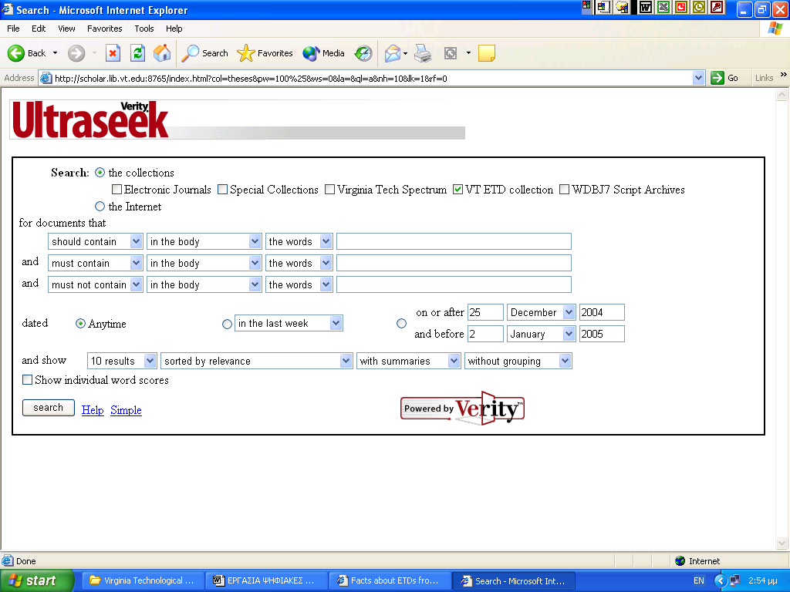

Ένας ακόμα τρόπος αναζήτησης των διδακτορικών διατριβών είναι μέσω της λεγόμενης ΄΄Ομοσπονδιακής Αναζήτησης΄΄ ή Federated Search.

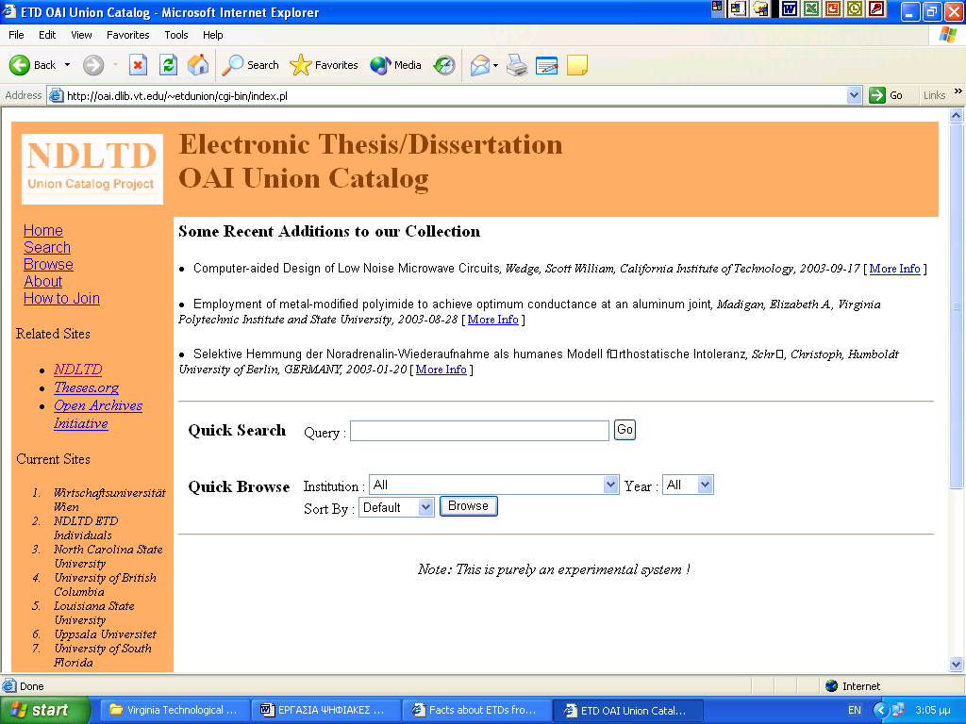

Όπως μπορεί να διακρίνει κανείς, η αναζήτηση γίνεται μέσω NDLTD σε όλες τις Ψηφιακές Βιβλιοθήκες Διδακτορικών Διατριβών – μέλη του φορέα. Κατά συνέπεια, γίνεται αντιληπτό το τεράστιο πληροφοριακό μέγεθος που παρέχεται στους χρήστες σε ολόκληρη την υφήλιο. Αρκεί αν μνημονεύσει κανείς οτι στο συμμετέχουν 217 ιδρύματα από όλο τον κόσμο, από τα οποία τα 189 είναι Πανεπιστημιακά Ιδρύματα.

  - ΔΙΑΔΙΚΑΣΙΑ ΑΞΙΟΛΟΓΗΣΗΣ:

Με σκοπό την ανταγωνιστική παροχή υπηρεσιών και την απόλυτη κάλυψη των πληροφοριακών αναγκών των χρηστών, κατά την υλοποίηση μιας Ψ.Β. αξιώσεων, εκείνο που δεν σταματά ποτέ να υφίσταται είναι η διαδικασία της αξιολόγησης του συστήματος στο σύνολό του. Σημαντικό ρόλο στην όλη διαδικασία διαδραματίζει και ο τελικός χρήστης, αφού ουσιαστικό εκείνος διαμορφώνει με τις ανάγκες και τις απαιτήσεις του το γίγνεσθαι του πληροφοριακού τοπίου σε κάθε περίπτωση. Για την εξυπηρέτηση, λοιπόν, του παραπάνω στόχου, έχουν δημιουργηθεί από τους υπευθύνους της Βιβλιοθήκης ειδικά ερωτηματολόγια, που προορίζονται για το κοινό. Βάση αυτών, πραγματοποιούνται σχετικές έρευνες και εκμαιεύονται συμπεράσματα που συμβάλλουν στη βελτίωση των παρεχόμενων υπηρεσιών. Κάποιες από τις ερωτήσεις που περιλαμβάνει το ερωτηματολόγιο είναι οι παρακάτω:
- Πού εργάζεστε/ σπουδάζετε?
- Ποια η ιδιότητά σας στον τόπο εργασίας σας?
- Τι είδους υπολογιστή χρησιμοποιείτε?
- Ποια τα τεχνικά χαρακτηριστικά του υπολογιστή σας?
- Είστε εξοικειωμένοι με τις βάσεις δεδομένων?
- Είστε εξοικειωμένοι με το τύπο αρχείου PDF?
- Για ποιο σκοπό χρησιμοποιείται τη συγκεκριμένη Ψ.Β.?
- Πόσο συχνά τη χρησιμοποιείτε?
- Πόσο συχνά αναζητάτε διατριβές μέσω Διαδικτύου γενικότερα?
- Είστε ικανοποιημένοι από τις υπηρεσίες του VT?
- Τι θα θέλατε να αλλάξει?
- Προσωπικές πληροφορίες
Μέσω αυτών των ερωτημάτων πραγματοποιούνται οι έρευνες χρηστών, ιδιαίτερα χρήσιμες για ποσοτικές και ποιοτικές μεθόδους αξιολόγησης και κατ’ επέκταση την άσκηση της διαδικασίας εξέτασης ολικής ποιότητας στο σύστημα.

  - ΕΝΔΕΙΚΤΙΚΑ ΣΤΑΤΙΣΤΙΚΑ ΣΤΟΙΧΕΙΑ ΤΗΣ Ψ.Β.:

Παρακάτω παραθέτουμε ορισμένα ενδεικτικά στατιστικά στοιχεία που παρέχονται στην ιστοσελίδα της Ψ.Β. και είναι δηλωτικά του μεγέθους της συλλογής, της χρήσης της και της προσβασιμότητας σε αυτά.
Ο πρώτος πίνακας αφορά στο μέγεθος της συλλογής και στην αύξηση αυτής με το πέρας των ετών:
Year | Unresricted | Restricted | Withheld
2004 | 28 | 15 | 8
2003 | 438 | 292 | 104
2002 | 473 | 262 | 37
2001 | 595 | 137 | 32
2000 | 425 | 126 | 118
1999 | 410 | 179 | 147
1997 | 286 | 84 | 38
1996 | 4 | 3 | 1
1995 | 5 | 0 | 0
1994 | 5 | 0 | 0
1993 | 4 | 0 | 0

Σε αυτό το σημείο οφείλουμε να διευκρινίσουμε οτι τα στοιχεία του πίνακα είναι μέχρι το Φεβρουάριο του 2004. Έτσι, εξηγείται και το γεγονός οτι στον πίνακα παρουσιάζεται τόσο μικρός αριθμός εργασιών σε όλες τις κατηγορίες πολιτικής πρόσβασης. Παρατηρούμε, παρόλα αυτά, την αξιοσημείωτη αύξηση του αριθμού των εργασιών από το 1993 και φυσικά, την εκτόξευσή τους, από το 1996 που έχουμε συνολικά 8 εργασίες σε όλες τις κατηγορίες στο 1997 που φτάνουν συνολικά τις 408.
Ο δεύτερος πίνακας αφορά στην προσβασιμότητα επί τοις εκατό στα ETDs του VT:

 | 1998 | 1999 | 7/2000 | 9/2001 | 2/2002 | 2/2004
Approved ETDs available online | 85.5% | 82.6% | 80.7% | 75.6% | 81.7% | 88.1%
Available without restrictions | 63.1% | 54.2% | 53.5% | 52.5% | 52.5% | 70.7%
Available to VT only | 21.7% | 26.1% | 24.3% | 26.2% | 26.3% | 26.5%
Available with mixed access | 0.6% | 2.3% | 2.9% | 3.1% | 3.0% | 2.8%
Approved ETDs restricted from all access | 14.5% | 17.4% | 19.3% | 18.2% | 18.3% | 11.9%

Από τον παραπάνω πίνακα, παρατηρούμε οτι δεν υπάρχουν θεαματικές διαφοροποιήσεις στις τιμές των εργασιών κατά πολιτική πρόσβασης από το 1996 έως το 2004. Επίσης, σημειώνουμε πως το μεγαλύτερο μέρος των εργασιών είναι ελεύθερο στο ευρύ κοινό, ενώ το μικρό ποσοστό είναι αυτό που βρίσκεται υπό τη μικτή πολιτική πρόσβασης. Τέλος, ένα ποσοστό γύρω στο 12% δεν είναι καθόλου διαθέσιμο στο κοινό.
Πληροφοριακά, να σημειώσουμε, ακόμα, οτι πρώτο σε χρήση της συγκεκριμένης συλλογής διδακτορικών για το έτος 2002/2003 ήταν το Ηνωμένο Βασίλειο, με 269,168,000 σελίδες προς αναζήτηση, ενώ η Ελλάδα βρίσκεται στη δέκατη τέταρτη θέση με 37,640,000 σελίδες. Τα τρία πρώτα σε ζήτηση διδακτορικά του 2003 ήταν από το Τμήμα Electrical and Computer Engineering, ενώ οι περισσότεροι χρήστες αναζητούν αρχεία σε PDF μορφή.

WEST VIRGINIA UNIVERSITY



  - ΤΟ ETDs Project ΤΟΥ WVU:

Το West Virginia University αποτελεί ένα από τα μεγαλύτερα και πλέον αναπτυσσόμενα Πανεπιστήμια της Κεντρικής Αμερικής. Καλύπτει το μεγαλύτερο μέρος του επιστημονικού φάσματος, παρέχοντας πολλαπλές ευκαιρίες επιλογής ανάμεσα σε μια μεγάλη ποικιλία Ακαδημαϊκών προγραμμάτων προς παρακολούθηση, σε προπτυχιακό, μεταπτυχιακό και διδακτορικό επίπεδο. Το επιστημονικό φάσμα που καλύπτει ως Ίδρυμα εκτείνεται από τις ιατρικές επιστήμες, τις κοινωνικές, τις ανθρωπιστικές, των καλών τεχνών κλπ. Το γεγονός αυτό μας προϊδεάζει για την ύπαρξη άρτια οργανωμένων υπηρεσιών πληροφόρησης. Πώς, άραγε, θα μπορούσαν να καλυφτούν τόσο αυξημένες πληροφοριακές ανάγκες, εάν δεν υπήρχε ένα καλά οργανωμένο δίκτυο βιβλιοθηκών. Αυτό, λοιπόν, είναι κάτι που το συγκεκριμένο Πανεπιστήμιο διαθέτει, βελτιώνοντας συνεχώς την ποιότητα των παρεχόμενων υπηρεσιών του, αναβαθμίζοντάς τες και δημιουργώντας νέες. Μία από τις καινοτόμες υπηρεσίες πληροφόρησης που προσφέρει το West Virginia University είναι και η Ψηφιακή Βιβλιοθήκη με Διδακτορικές και Μεταπτυχιακές εργασίες που έχει αναπτύξει. Η πρόσβαση γίνεται από την ηλεκτρονική διεύθυνση: http://www.wvu.edu/~thesis .

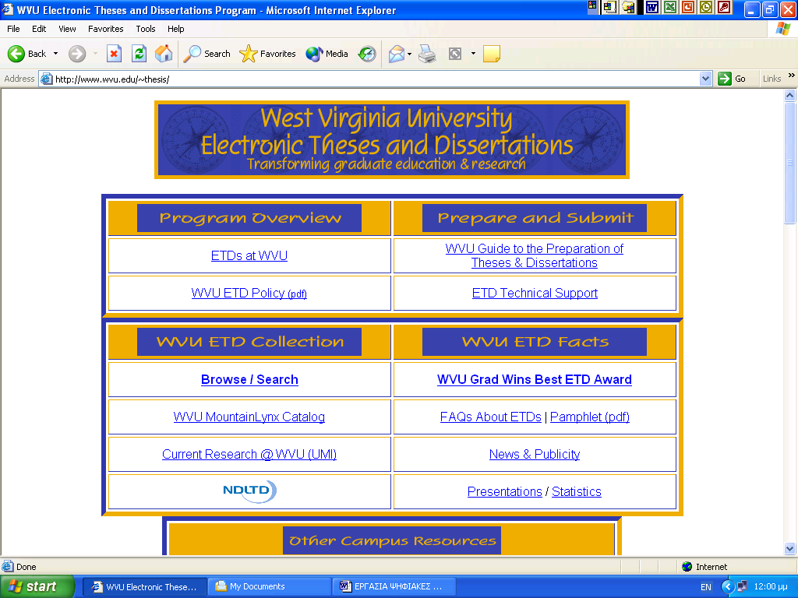

Η υλοποίησης της Ψ.Β. ξεκίνησε στις 15 Αυγούστου του 1998 με ένα πρόγραμμα χρηματοδοτούμενο από το ΄΄Monticello Library Project΄΄, μέρος ενός μεγαλύτερου προγράμματος που υλοποιούνταν εκείνη την εποχή από την ΄΄Southeastern Universities Research Association΄΄. Η Ψ.Β. του West Virginia University αποτελεί το δεύτερο σε σειρά Πανεπιστήμιο σε ολόκληρο τον κόσμο, που ορίζει την κατάθεση των Μεταπτυχιακών και Διδακτορικών Διατριβών σε ηλεκτρονική μορφή. Να σημειώσουμε πως η Ψ.Β. του West Virginia University αποτελεί μέλος του NDLTD.
Οι στόχοι που είχαν θέσει οι υπεύθυνοι του προγράμματος μπορούν να συνοψιστούν στα παρακάτω σημεία:
- Οι απόφοιτοι να έρθουν σε επαφή με τις νέες τεχνολογίες, τον σύγχρονο τρόπο ηλεκτρονικής δημοσίευσης και τις ψηφιακές βιβλιοθήκες.
- Τα Ακαδημαϊκά Ιδρύματα σε όλο τον κόσμο να πληροφορηθούν για τις ψηφιακές βιβλιοθήκες και να υιοθετήσουν τη λογική τους, σε μια προσπάθεια να ανέβει το επίπεδο και η ποιότητα των προσφερόμενων υπηρεσιών.
- Να αναδειχθεί ο πλούτος του επιστημονικού έργου που παράγεται στο Πανεπιστήμιο της Βιρτζίνια.
- Γρήγορη και άμεση πρόσβαση σε υλικό που μέχρι τότε δεν ήταν διαθέσιμο και άρα γνώση που παρέμενε ανεκμετάλλευτη.
- Τη βελτίωση της ίδιας της ανώτατης εκπαίδευσης μέσω της καλύτερης κατανομής της γνώσης.
- Τη μείωση των εξόδων της βιβλιοθήκης για την αποθήκευση και συντήρηση της έντυπης μορφής των διδακτορικών και μεταπτυχιακών εργασιών.
Όπως προαναφέρθηκε όλοι οι απόφοιτοι του Πανεπιστημίου είναι υποχρεωμένοι να καταθέτουν τις εργασίες τους σε ηλεκτρονική μορφή, όπου και ο ενδιαφερόμενος χρήστης μπορεί να τις αναζητήσει ανά πάσα στιγμή. Παρόλα αυτά, και για το φόβο ΄΄...των Ιουδαίων΄΄, έντυπη μορφή των εργασιών κατατίθεται στο Bell & Howell Information and Learning Center (το σημερινό ProQuest - UMI), όπου και πραγματοποιείται η αρχειοθέτηση των εργασιών. Η κατάθεση σε αυτό το φορέα γίνεται από το 1996. Σήμερα διατηρούν ένα αρχείο από 1.5εκ. διατριβές σε μικροφίλμ. Το γεγονός αυτό, του δεύτερου επιπέδου φύλαξης των εργασιών, παρέχει μια επιπλέον δικλείδα ασφαλείας, εξασφαλίζοντας με αυτόν τον τρόπο την αρχειακή προστασία. Αποτελεί πάγια δέσμευση στο πλαίσιο του προγράμματος η φύλαξη των εργασιών και ψηφιακά, αλλά και μικροφωτογραφημένα, αφού οι ραγδαία αλλαγή της τεχνολογίας, είναι ενδεχόμενο να επιφυλάσσει μελλοντικές εκπλήξεις. Σκοπός των φορέων είναι να διατηρήσουν το υλικό εις το διηνεκές του χρόνου, ανεξάρτητα από το μέσο στο οποίο θα το φυλάξουν. Η ηλεκτρονική διεύθυνση του UMI είναι www.umi.com .
Ειδική μέριμνα έχει ληφθεί από τον Πανεπιστήμιο, ώστε η όλη διαδικασία κατάθεσης των εργασιών από τους δημιουργούς τους να πραγματοποιείται με τρόπο ομαλό και κατανοητό. Είναι σαφές πως η άυλη υπόσταση του πνευματικού πονήματος ενός δημιουργού, αναπτύσσει σε αυτόν κάποιες φορές μια υποσυνείδητη ανασφάλεια. Η ανασφάλεια αυτή έχει να κάνει στα πλείστα των περιπτώσεων με ζητήματα αποθήκευσης, φύλαξης, χρήσης, πρόσβασης και εκμετάλλευσης της εργασίας κάποιου. Ο δημιουργός φοβάται οτι θα χάσει τον έλεγχο του έργου, τη στιγμή που αυτό θα βγει στον αέρα και θα είναι στη ευχερή διάθεση του οποιουδήποτε ανά τον κόσμο.
Για αυτόν ακριβώς το λόγο, υπάρχει ειδική θεματική ενότητα, στην οποία επεξήγονται απορίες που μπορούν να γεννηθούν σε ένα δημιουργό. Τέτοια ερωτήματα από πλευράς δημιουργών, πολύ συχνά είναι τα κάτωθι:
- Ποιες διαδικασίες ακολουθούνται κατά την ηλεκτρονική κατάθεση του έργου τους?
- Η βιβλιοθήκη δεν διατηρεί την εργασία τους σε έντυπη μορφή?
- Γιατί θα πρέπει να την καταθέσουν ηλεκτρονικά?
- Γιατί δεν υφίσταται πλέον η έντυπη μορφή κατάθεσης και διάθεσης των εργασιών τους?
- Πώς το ευρύ κοινό θα έχει πρόσβαση στην εργασία τους?
- Γιατί θα πρέπει να καταστήσουν την εργασία τους ελευθέρως προσβάσιμη?
- Ποιοι περιορισμοί θα υπάρχουν για τη διαφύλαξη της πνευματικής τους ιδιοκτησίας?
- Τι συμβαίνει στην περίπτωση που σκοπεύουν να δημοσιεύσουν ένα βιβλίο με το θέμα της εργασίας τους?
- Πότε πρέπει να επικοινωνήσουν με τους υπεύθυνους για την αλλαγή του καθεστώτος πρόσβασης στην εργασία τους?
- Τι πρέπει να γνωρίζουν υπογράφοντας συμφωνίες με εκδότες?
- Τι συμβαίνει εάν θέλουν να δημοσιεύσουν κομμάτι της εργασίας τους σε άρθρο?
Σε όλα αυτά τα ζητήματα οι συγγραφείς παίρνουν σαφείς απαντήσεις, ώστε να μην δημιουργούνται συγχύσεις και τυχόν παρεξηγήσεις. Το βασικότερο από τα παραπάνω θέματα και αυτό που απασχολεί στο μεγαλύτερο βαθμό του εμπλεκόμενους στην όλη διαδικασία, είναι το ζήτημα των πνευματικών δικαιωμάτων. Σύμφωνα με την πάγια πολιτική του West Virginia University που υλοποιεί το ETDs Project για τα πνευματικά δικαιώματα, οφείλουμε να αναφέρουμε τα εξής:
- Τα πνευματικά δικαιώματα μιας εργασίας ανήκουν ολοκληρωτικά στο δημιουργό της, εκτός από τις παρακάτω περιπτώσεις:
  - Όταν υπάρχει χρηματική επιχορήγηση του δημιουργού από το Πανεπιστήμιο. Συνήθως, πραγματοποιείται ειδικός διακανονισμός ανάμεσα στα συμβαλλόμενα μέρη. Υπάρχει περίπτωση το Πανεπιστήμιο να έχει καθ’ ολοκληρία τα πνευματικά δικαιώματα του έργου.
  - Όταν για την εκπόνηση της εργασίας παραχωρήθηκαν από το Πανεπιστήμιο, μετά από ειδικό διακανονισμό, εξοπλισμός και μηχανήματα.
- Αναφέρεται πως στις περιπτώσεις που τα πνευματικά δικαιώματα ανήκουν εξολοκλήρου στο δημιουργό, αυτός πρέπει σε ένδειξη σεβασμού και απόθεσης φόρου τιμής προς στο Πανεπιστήμιο που σπούδασε να επιτρέψει την αναπαραγωγή ή τη φωτοτύπηση της εργασίας.

  - ΠΟΛΙΤΙΚΕΣ ΠΡΟΣΒΑΣΗΣ:

Ένα ακόμη μείζον ζήτημα είναι αυτό της πρόσβασης στο ψηφιακό περιεχόμενο των διδακτορικών. Για την αντιμετώπισή του το West Virginia University έχει υιοθετήσει τέσσερις πολιτικές πρόσβασης, οι οποίες και ανταποκρίνονται σε αντίστοιχα επίπεδα πρόσβασης. Οι πολιτικές που ακολουθούνται είναι οι εξής:

- Πολιτική Ελεύθερης Πρόσβασης (World access or world distribution): Σε αυτή την κατηγορία υλικού, η πρόσβαση είναι απολύτως ελεύθερη για οποιονδήποτε και από οπουδήποτε. Δεν υπάρχει κανένας απολύτως περιορισμός και η πρόσβαση πραγματοποιείται είτε κατευθείαν από τη βάση διδακτορικών του Πανεπιστημίου, είτε από έναν κεντρικότερο κόμβο, το NDLTD. Η μορφή των αρχείων είναι κατά κόρον σε pdf. Αυτή η πολιτική πρόσβασης είναι ιδιαίτερα χρήσιμη στους απομακρυσμένους χρήστες, σε όσους δεν ανήκουν στην Ακαδημαϊκή κοινότητα του Πανεπιστημίου της Βιρτζίνια, αλλά παρόλα αυτά για κάποιο λόγο τους ενδιαφέρει το περιεχόμενο της συγκεκριμένης ψηφιακής βιβλιοθήκης.
- Πρόσβαση και Διάθεση μόνο μέσα στο Πανεπιστημιακό Campus (Campus only access or WVU only distribution): Αυτού του είδους η πολιτική, συνήθως, συστήνεται σε όσους από τους φοιτητές έχουν εκδηλώσει ενδιαφέρον για δημοσίευση τμήματος της εργασίας του σε άρθρο ή δημοσίευσης ολόκληρης ή του θέματος αυτής σε βιβλίο και δεν γνωρίζουν πώς θα αντιμετωπίσουν οι εκδότες τους το ζήτημα της ύπαρξης των ETDs και της πρότερης δημοσίευσης. Επίσης, αυτή η πολιτική καλείται να αντιμετωπίσει προβλήματα, όπως όταν ένας εκδότης θεωρεί οτι η πρότερη δημοσίευση ενός άρθρου ή ενός βιβλίου σε μια ψηφιακή βιβλιοθήκη, θα επηρεάσει τις πωλήσεις που στόχευε να κάνει. Το Πανεπιστήμιο της Βιρτζίνια, σε αυτές τις περιπτώσεις προτείνει συνήθως την προηγούμενη επικοινωνία και συνεννόηση των δημιουργών με τους εκδότες τους. Η απευθείας πρόσβαση πλήρους κειμένου από απομακρυσμένους χρήστες, είναι ένα περιορισμένο φαινόμενο, εκτός αν ο χρήστης χρησιμοποιεί υπολογιστή που βρίσκεται στους χώρους του Πανεπιστημίου. Να σημειωθεί, όμως, οτι το Τμήμα Διαδανεισμού των βιβλιοθηκών του WVU παρέχει τη δυνατότητα ελεύθερης ΙLL πρόσβασης και ηλεκτρονικής αποθήκευσης ή εκτύπωσης κάποιου μέρους της εργασίας με μικρό χρηματικό αντίτιμο. Τα μεταδεδομένα είναι διαθέσιμα, αναζητήσιμα και ανακτήσιμα από εξωτερικούς χρήστες μέσω του Συλλογικού Καταλόγου του NDLTD, ή από τη βάση δεδομένων του WVU ETD ή από το OPAC της βιβλιοθήκης του WVU. Οι δημιουργοί μπορούν να απαιτήσουν οι εργασίες του να είναι προσβάσιμες μοναχά από τους χώρους του Πανεπιστημίου για πέντε έτη. Εάν κατά τη διάρκεια των πέντε ετών δεν έχει πραγματοποιηθεί καμιά αναφορά στην εργασία τους μέσα στο Πανεπιστήμιο, αυτή θα μεταβεί αυτόματα στην Α΄ κατηγορία, της ελεύθερης πρόσβασης.
- Ελεγχόμενη Πρόσβαση εντός του Πανεπιστημιακού Campus (Campus encrypted access): Η υιοθέτηση αυτής της πολιτικής συνίσταται στους δημιουργούς, των οποίων το διδακτορικό περιέχει υλικό που έχει προηγουμένως δημοσιευτεί ή πρόκειται να δημοσιευτεί τη στιγμή της αποφοίτησής τους. Επίσης, η πολιτική αυτού του είδους είναι χρήσιμη σε περιπτώσεις που η εργασία περιλαμβάνει υλικό δημοσιευμένο και ο εκδότης του απαιτεί να υπάρξουν περιορισμοί στην πρόσβαση. Η πρόσβαση γίνεται από το Πανεπιστημιακό Campus, αλλά όχι από όλους τους υπολογιστές, καθώς χρειάζεται ειδικό password, το οποίο και διανέμεται σε περιορισμένο αριθμό χρηστών του στο Πανεπιστήμιο. Μέσω Διαδανεισμού η πρόσβαση είναι δυνατή με την καταβολή κάποιου χρηματικού ποσού και μόνο με τη μορφή φωτοαντιγράφου. Τα μεταδεδομένα είναι ελεύθερα για όλους. Ο δημιουργός έχει τη δυνατότητα να απαιτήσει την παραμονή της εργασίας του σε αυτή την κατηγορία για τρία χρόνια, με ανώτατο όριο τα πέντε. Μετά τα τρία χρόνια η εργασία μεταβαίνει στη Β΄ κατηγορία, ενώ μετά το πέρας των πέντε ετών η εργασία μεταφέρεται αυτόματα στην Α΄ κατηγορία.
- Απαγορευμένη ή Περιορισμένη Πρόσβαση (No access or restricted access): Σε αυτή την κατηγορία τοποθετούνται οι εργασίες, στις οποίες ουδείς και για κανένα λόγο δεν έχει πρόσβαση. Η αδυναμία πρόσβασης σε αυτές οφείλεται συνήθως στο γεγονός οτι εμπλέκονται και συμφέροντα τρίτων, οπότε επικρατεί μία σχετική σύγχυση όσον αφορά πνευματικά δικαιώματα και ιδιοκτησίες. Ο δημιουργός έχει το δικαίωμα να απαιτήσει η εργασία του να μείνει σε αυτή την κατηγορία για ένα χρόνο και σε ειδικές περιπτώσεις είναι δυνατόν να πάρει μία παράταση ενός ακόμα έτους. Αμέσως μετά το πέρας του προβλεπόμενου χρόνου, η εργασία μεταβαίνει στην προηγούμενη, Γ΄ κατηγορία, όπου μετά από πέντε χρόνια καταλήγει στην Α΄, στην κατηγορία, δηλαδή, της ελεύθερης για όλους πρόσβασης.

  - ΔΙΑΔΡΟΜΗ ΑΝΑΖΗΤΗΣΗΣ:

Η κεντρική οθόνη της Ψηφιακής Βιβλιοθήκης του West Virginia University αποτελείται από τέσσερα βασικά μέρη, καθένα από τα οποία εξυπηρετεί και διαφορετικό σκοπό. Τα μέρη αυτά είναι:
- Στόχοι/ Πρόγραμμα (Program Overview)
  - ETDs at WVU
  - WVU ETD Policy (pdf)
- Προετοιμασία & κατάθεση (Prepare and Submit)
  - Οδηγός Προετοιμασίας (WVU Guide to the Preparation of Theses and Dissertations)
  - Τεχνική Υποστήριξη (ETD Technical Support)
- Συλλογή (WVU ETD Collection)
  - Browse/ Search
  - WVU MountainLynx Catalog
  - Current Research @ WVU (UMI)
  - NDLTD
- Νέα (ETD Facts)
  - WVU Grant Wins Best ETD Award
  - FAQs about ETDs/ Pamphlet (pdf)
  - News and Publicity
  - Presentations/ Statistics
- Πανεπιστημιακοί Σύνδεσμοι (Other Campus Resources)
- Άλλοι σύνδεσμοι (Other ETD Sites)
Όπως μπορεί να διαπιστώσει κανείς, το κομμάτι που αφορά στην αναζήτηση των εργασιών διακρίνεται σε τέσσερα μέρη. Η αναζήτηση πραγματοποιείται ανάλογα με την πρόσβαση που έχει κανείς στις εργασίες. Υπάρχουν δύο μεγάλες κατηγορίες. Η κατηγορία εργασιών που εντάσσονται στη ΄΄Βασική Πρόσβαση΄΄ (Basic Access) και η δεύτερη κατηγορία εργασιών που την αποτελούν αυτές στη λεγόμενη ΄΄Επεκταμένη Πρόσβαση΄΄ (Expanded Access). Για τις εργασίες που περιλαμβάνονται στην κατηγορία της Βασικής πρόσβασης, οι δυνατότητες αναζήτησης είναι πάλι διττές. Αφενός μπορεί κανείς να ψάξει από Ευρετήριο, όπου τα αποτελέσματα μπορούν να παρουσιαστούν κατά τίτλο ή κατά συγγραφέα. Η επιλογή γίνεται αλφαβητικά. Η κάθε εγγραφή, σε ένα πρώτο επίπεδο, τα στοιχεία που περιλαμβάνει είναι το όνομα του συγγραφέα, ο τίτλος σπουδών που αποκτάται και ο τίτλος της εργασίας. Και από τα τρία στοιχεία ο χρήστης μπορεί να οδηγηθεί σε οθόνη με λεπτομερέστερη περιγραφή των εργασιών. Τα πλήρη μεταδεδομένα μιας εγγραφής, είναι τα εξής:
- Τύπος Τεκμηρίου (Document Type)
- Όνομα Δημιουργού (Name)
- Ηλεκτρονική Διεύθυνση Δημιουργού (Email)
- Τίτλος Εργασίας (Title)
- Τμήμα που εκπονήθηκε η Εργασία (Department)
- Επιτροπή Εξέτασης (Committee Director)
- Ηλεκτρονική Διεύθυνση του Επικεφαλής της Επιτροπής (Director’s Email)
- Λέξεις – Κλειδιά (Keywords)
- Ημερομηνία Υποστήριξης (Date of Defense)
- Διαθεσιμότητα (Availability)
- Περίληψη (Abstract)
Ο δεύτερος τρόπος για να γίνει η αναζήτηση, στην περίπτωση που δεν χρησιμοποιήσει κάποιος το ευρετήριο συγγραφέα και τίτλου, είναι η λεγόμενη ΄΄Assisted Search΄΄ και η οθόνη που εμφανίζει είναι η κάτωθι:

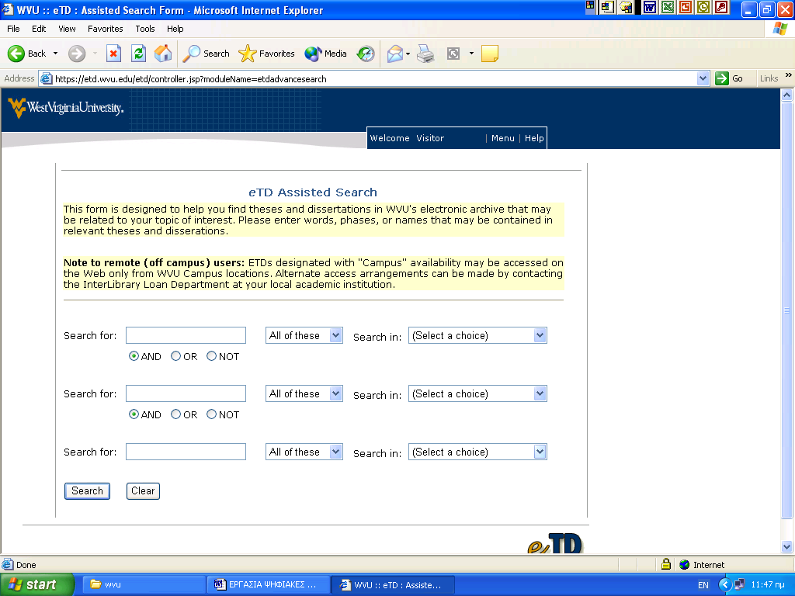

Όπως διακρίνει κανείς, χρήστης μπορεί να τοποθετήσει σε τρία πεδία τις λέξεις – κλειδιά που αναζητά και να τα συνδυάσει χρησιμοποιώντας τους τελεστές Boole (AND, OR, NOT) και έπειτα να ορίσει πως θέλει να χρησιμοποιηθούν οι λέξεις που έδωσε: α) να ληφθούν όλες οι λέξεις υπόψη? β) να ληφθούν υπόψη ως φράση? γ) να ληφθούν υπόψη ως ξεχωριστές μονάδες?. Τέλος, ο χρήστης ορίζει πού θέλει να γίνει η αναζήτηση, δηλαδή, στην περίληψη, στο συγγραφέα, στο τμήμα, στις λέξεις – κλειδιά κλπ. Τα αποτελέσματα της αναζήτησης εμφανίζονται με τον ίδιο τρόπο, όπως όταν αναζητά κανείς αλφαβητικά, με τίτλο ή συγγραφέα.
Για την ΄΄Εκτεταμένη Αναζήτηση΄΄ χρειάζεται ειδικός κωδικός πρόσβασης, τον οποίο διαθέτουν συνήθως μονάχα ορισμένα άτομα εντός της Ακαδημαϊκής κοινότητας, ύστερα από σχετική έγκριση.
Για περαιτέρω αναζήτηση, υπάρχει σχετικός σύνδεσμος που οδηγεί στο συλλογικό κατάλογο του West Virginia University, από όπου μπορεί να γίνει αναζήτηση οποιουδήποτε τεκμηρίου. Τέλος, με σχετικό πάλι σύνδεσμό, ο χρήστης μπορεί να προβεί σε αναζήτηση μεταπτυχιακών και διδακτορικών εργασιών, στον κατάλογο περιλήψεων του UMI, εκεί δηλαδή, όπου φυλάσσεται το σύνολο των εργασιών ως ένα δεύτερο επίπεδο συλλογικής φύλαξης αυτών. Εδώ, το σύστημα πληροφορεί τον επισκέπτη πως πρόσβαση σε ολόκληρη τη Βάση έχουν μόνο όσοι εντάσσονται στους κόλπους ενός Πανεπιστημιακού ιδρύματος, ενώ οι απλοί χρήστες έχουν μονάχα δικαιώματα αναζήτησης περιλήψεων και αναφορών.
Ενδιαφέρον προκαλεί, το γεγονός του οτι για να μπεις στο κύριο μενού του συστήματος, απαντάς από ποια ήπειρο κατάγεσαι και αν εργάζεσαι ή φοιτάς σε κάποιο Πανεπιστημιακό Ίδρυμα. Από εκεί και πέρα οδηγείται κανείς στις οθόνες αναζήτησης.

  - ΕΝΔΕΙΚΤΙΚΑ ΣΤΑΤΙΣΤΙΚΑ ΣΤΟΙΧΕΙΑ ΤΗΣ Ψ.Β. ETDs ΤΟΥ WVU:

Σύμφωνα με τα στατιστικά στοιχεία που αντλήσαμε από τη σχετική ιστοσελίδα του West Virginia University για τη μελέτη της κυκλοφορίας των ETDs, όπως διαμορφώθηκε τον Ιανουάριο του 2004, παρατηρούμε οτι κατά το χρονικό διάστημα των μηνών Οκτωβρίου – Νοεμβρίου – Δεκεμβρίου η κίνηση των διδακτορικών είναι ιδιαίτερα αυξημένη. Αντίθετα κατά τους καλοκαιρινούς μήνες παρουσιάζουν μια σχετική πτώση ενώ κατά τους μήνες Μάρτιο – Απρίλιο – Μάιο παρουσιάζουν μια μέση κατάσταση κυκλοφορίας. Ο μήνας με τη μικρότερη χρήση υπήρξε ο Ιανουάριος.

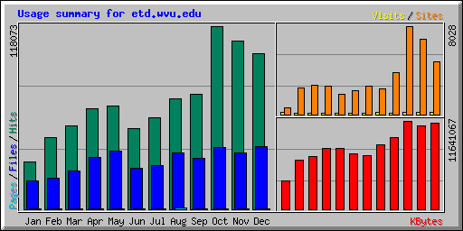

Από το δεύτερο πίνακα, μπορούμε να δούμε αναλυτικά στατιστικά στοιχεία, τόσο ημερήσια όσο και μηνιαία, τις αναζητήσεις και τις επισκέψεις που έγιναν, τα αρχεία και τις σελίδες που ανακτήθηκαν, όπως και τις αντίστοιχες τιμές σε Kbytes. Ο μήνα με τη μεγαλύτερη κίνηση ήταν ο Οκτώβριος, με 227 επισκέψεις ολόκληρο το μήνα και κατά μέσο όρο 7 ημερήσιες επισκέψεις. Ο μήνας με τις λιγότερες αναζητήσεις ήταν ο Ιούλιος, με 112 μηνιαίες επισκέψεις και κατά μέσο όρο 3 ημερησίως.

Summary by Month
Month | Daily Avg |  |  |  | Monthly Totals
Month | Hits | Files | Pages | Visits | Sites | KBytes | Visits | Pages | Files | Hits
Dec 2004 | 3238 | 1304 | 18 | 6 | 4775 | 11309378 | 213 | 580 | 40453 | 100401
Nov 2004 | 3617 | 1217 | 12 | 6 | 6850 | 10952543 | 198 | 379 | 36522 | 108536
Oct 2004 | 3808 | 1277 | 15 | 7 | 8028 | 11641067 | 227 | 471 | 39601 | 118073
Sep 2004 | 2473 | 1092 | 8 | 5 | 3769 | 9449695 | 154 | 267 | 32768 | 74214
Aug 2004 | 2302 | 1165 | 22 | 6 | 2314 | 8477100 | 191 | 693 | 36125 | 71362
Jul 2004 | 1912 | 903 | 12 | 3 | 2578 | 7118514 | 112 | 389 | 28014 | 59277
Jun 2004 | 1738 | 883 | 7 | 4 | 2193 | 7293295 | 123 | 235 | 26507 | 52147
May 2004 | 2153 | 1207 | 9 | 4 | 1869 | 7973353 | 140 | 295 | 37439 | 66749
Apr 2004 | 2171 | 1117 | 9 | 4 | 2599 | 8035840 | 146 | 299 | 33538 | 65142
Mar 2004 | 1738 | 804 | 7 | 4 | 2666 | 6894748 | 124 | 246 | 24939 | 53899
Feb 2004 | 1591 | 701 | 8 | 5 | 2417 | 6478013 | 162 | 236 | 20352 | 46143
Jan 2004 | 1169 | 715 | 12 | 6 | 627 | 3685904 | 176 | 312 | 18599 | 30413
Totals |  |  |  |  |  | 99309450 | 1966 | 4402 | 374857 | 846356

ΣΥΓΚΡΙΤΙΚΗ ΜΕΛΕΤΗ:
ΕΘΝΙΚΟ ΚΕΝΤΡΟ ΤΕΚΜΗΡΙΩΣΗΣ
VIRGINIA POLYTECHNIC INSTITUTE
WEST VIRGINIA UNIVERSITY

      - ΣΥΓΚΡΙΣΗ ΕΠΙΛΟΓΗΣ ΜΕΤΑΔΕΔΟΜΕΝΩΝ

Στο παρόν κεφάλαιο θα προβούμε στη συγκριτική μελέτη των τριών Ψηφιακών Βιβλιοθηκών που παρουσιάσαμε στα προηγούμενα κεφάλαια, ως προς τα μεταδεδομένα που επιλέγουν να χρησιμοποιήσουν στις εγγραφές που δημιουργούν κατά την διαδικασία περιγραφής των μεταπτυχιακών και διδακτορικών εργασιών, αλλά και ως προς τις πολιτικές που χρησιμοποιούν για την παροχή πρόσβασης στις εργασίες από το ευρύ κοινό.
Ως προς το πρώτο μέρος της σύγκρισης, ο παρακάτω πίνακας είναι ενδεικτικός:

 | εΚΤ | vt | wvu
Τύπος Τεκμηρίου |  | Χ | Χ
Ταυτότητα Εγγραφής | Χ | Χ
Τίτλος Εργασίας | Χ | Χ | Χ
Μεταφρασμένος Τίτλος Εργασίας | Χ
Όνομα Συγγραφέα | Χ | Χ | Χ
Email Συγγραφέα |  |  | Χ
Τμήμα που Εκπονήθηκε |  | Χ | Χ
Τίτλος που Αποκτήθηκε |  | Χ | Χ
Επιτροπή Εξέτασης |  | Χ | Χ
Email Επικεφαλής Επιτροπής |  |  | Χ
Ημερομηνία Υποστήριξης |  | Χ | Χ
Θέματα/ Λέξεις – Κλειδιά | Χ | Χ | Χ
Πολιτική Διάθεσης |  | Χ | Χ
Φυσική Περιγραφή | Χ
Σημειώσεις | Χ
Περίληψη | Χ | Χ | Χ
Ηλεκτρονική Τοποθεσία/ Πρόσβαση | Χ | Χ
Αντίτυπα | Χ

Σε αυτό το σημείο να σημειώσουμε πως η σύγκριση γίνεται ανάμεσα στα στοιχεία πλήρους εμφάνισης της κάθε εγγραφής. Αυτό το διευκρινίζουμε, γιατί κάθε Ψ.Β. παρέχει και τη συνοπτική εμφάνιση των εγγραφών.
Παρατηρώντας, τώρα, κανείς τον παραπάνω πίνακα εύκολα μπορεί να καταλήξει σε κάποια ευδιάκριτα συμπεράσματα. Πρώτα πρώτα, κοινό χαρακτηριστικό όλων των Ψ.Β. είναι οτι στα μεταδεδομένα τους συμπεριλαμβάνουν: α) Τον τίτλο της εργασίας, β) Το όνομα του συγγραφέα, γ) Τα θέματα/ Λέξεις – Κλειδιά και δ) Την περίληψη. Αυτό δηλώνει πως τα προαναφερθέντα πεδία είναι και τα σημαντικότερα, αφού τρεις Ψ.Β. που αναπτύχθηκαν από διαφορετικό φορέα, σε διαφορετικό σημείο του πλανήτη, με διαφορετική πολιτική και στόχους, τα χρησιμοποίησαν στην περιγραφή των εργασιών. Από εκεί και πέρα υπάρχουν διαφοροποιήσεις ενδεικτικές της κουλτούρας του κάθε Ιδρύματος, της πολιτικής, των δυνατοτήτων και της νοοτροπίας του. Χαρακτηριστικό παράδειγμα αποτελεί ο Τύπος του Τεκμηρίου, δηλαδή, αν πρόκειται για μεταπτυχιακή ή διδακτορική εργασία, ο οποίος επισημαίνεται μονάχα στο VT και το WVU. Αυτό συμβαίνει, πιθανότατα γιατί το ΕΚΤ διατηρεί αποκλειστικά διδακτορικές διατριβές και είναι εξ’ αρχής προκαθορισμένος ο τύπος του τεκμηρίου.
Κοινά πεδία ανάμεσα στο ΕΚΤ και το VT υπάρχουν και είναι: α) Η ταυτότητα εγγραφής και β) Η ηλεκτρονική τοποθεσία/ πρόσβαση. Τα δύο αυτά Ιδρύματα παρέχουν την άμεση πρόσβαση στο πλήρες κείμενο της εργασίας από την οθόνη της πλήρους εμφάνισης των μεταδεδομένων, ενώ το WVU παρέχει πρόσβαση στην εργασία από τη στιγμή της συνοπτικής εμφάνισης της εγγραφής. Επίσης, τα ανωτέρω ιδρύματα σημειώνουν και τους κωδικούς που προσδίδουν στις εγγραφές κατά την καταλογογράφηση.
Οι ομοιότητες ανάμεσα στις Ψ.Β. του WVU και του VT είναι περισσότερες. Αυτό οφείλεται κυρίως στο οτι είναι και οι δύο βιβλιοθήκες στους κόλπους Πανεπιστημιακών Ιδρυμάτων, αλλά προφανώς και στο οτι ανήκουν στην ίδια χώρα και άρα αναπτύσσουν ταυτόσημες ή σχεδόν ταυτόσημες πολιτικές. Τα κοινά τους σημεία είναι: α) Τύπος του Τεκμηρίου, β) Το Τμήμα που εκπονήθηκε, γ) Ο Τίτλος που αποκτήθηκε, δ) Η Επιτροπή Εξέτασης, ε) Η Ημερομηνία Υποστήριξης και στ) Η πολιτική διάθεσης.
Επίσης, κάτι άλλο που παρατηρούμε είναι οτι τα ανωτέρω Ιδρύματα δίνουν μεγάλη σημασία σε λεπτομέρειες που αφορούν ολόκληρη τη διαδικασία εκπόνησης μιας εργασίας, μεταπτυχιακής ή διδακτορικής. Για αυτό το λόγο, διακρίνουμε στοιχεία, όπως αυτά των ονομάτων της επιτροπής εξέτασης, του τίτλου που αποκτήθηκε, του Τμήματος που έδωσε τον τίτλο, αλλά και την ημερομηνία υποστήριξης. Εδώ, λοιπόν, έχει σημασία και η πράξη και όχι μόνο το παραγόμενο τεκμήριο.
Στοιχεία που αναφέρονται μόνο στην Ψ.Β. του ΕΚΤ είναι: α) Ο μεταφρασμένος τίτλος της εργασίας, β) Οι σημειώσεις, γ) Η Φυσική Περιγραφή και δ) Τα αντίτυπα. Στο πεδίο των αντιτύπων δίνονται περαιτέρω πληροφορίες, οι οποίες είναι:
- Αριθμός εισαγωγής
- Συλλογή
- Ταξιθετικό Σύμβολο
- Στοιχεία μέρους
- Δανείζεται (ναι, όχι)
- Κατάσταση (διαθέσιμο, δανεισμένο)
Να σημειώσουμε ολοκληρώνοντας, οτι από τα 18 πεδία που χρησιμοποιούνται συνολικά και στις τρεις βιβλιοθήκες, το ΕΚΤ χρησιμοποιεί τα 10, το WVU τα 12 και το VT επίσης τα 12, με 10 κοινά πεδία ανάμεσα στα δύο τελευταία ιδρύματα, 6 κοινά πεδία ανάμεσα στο ΕΚΤ και το VT και 4 κοινά πεδία ανάμεσα στο ΕΚΤ και το WVU. Σημειωτέον, οτι τα κοινά πεδία ΕΚΤ και WVU αποτελούν κοινά πεδία και των τριών βιβλιοθηκών. Ουσιαστικά, δεν υπάρχουν κοινά πεδία ανάμεσα στο ΕΚΤ και το WVU, χωρίς το πεδίο αυτό να το έχει και το VT.

      - ΣΥΓΚΡΙΣΗ ΠΟΛΙΤΙΚΩΝ ΠΡΟΣΒΑΣΗΣ:

Για την υλοποίηση της συγκριτικής μελέτης ανάμεσα στις πολιτικές πρόσβασης που ακολουθούν τα τρία Ιδρύματα, των οποίων τις Ψηφιακές Βιβλιοθήκες Διδακτορικών Διατριβών παρουσιάσαμε παραπάνω, θα χρησιμοποιήσουμε δύο ενδιαφέροντες πίνακες (Κουλούρης, Καπιδάκης 2003).
Όπως μπορεί να διακρίνει κανείς, στον πρώτο πίνακα, βλέπουμε τις πολικές που ακολουθούν τα Ιδρύματα, ποια Ιδρύματα είναι σε κάθε περίπτωση, ποια η διαδικασία αποστολής των εργασιών, ποιοι περιορισμού περιεχομένου υπάρχουν και ποιοι χρονικοί περιορισμοί.

ΠΟΛΙΚΗ | ΙΔΡΥΜΑ | ΔΙΑΔΙΚΑΣΙΑ ΑΠΟΣΤΟΛΗς | ΠΕΡΙΟΡΙΣΜΟς ΠΕΡΙΕΧΟΜΕΝΟΥ | ΧΡΟΝΙΚΟΙ  ΠΕΡΙΟΡΙΣΜΟΙ
Μη ελεγχόμενη Πρόσβαση | VT | Διαδικτυακά | Όχι | Όχι
Παγκόσμια Πρόσβαση | WVU | Διαδικτυακά | Όχι | Όχι
Ελεύθερη Πρόσβαση | NDC | Διαδικτυακά/ Διαδανεισμός | Όχι | Μέχρι 3 χρόνια
Ελεγχόμενη Πρόσβαση | VT | Διαδικτυακά | Όχι | Μέχρι 3 χρόνια
Πρόσβαση από το Campus | WVU | Διαδικτυακά/ Διαδανεισμός/ Αποθήκευση | Όχι | Μέχρι 5 χρόνια
Με κωδικό πρόσβαση από το Campus | WVU | Διαδικτυακά/ Διαδανεισμός | Όχι | Μέχρι 5 χρόνια
Μικτή Πρόσβαση | VT | Διαδικτυακά | Ναι | Όχι
΄΄Αναχαιτισμένη΄΄ Πρόσβαση | VT | - | Όχι | Όχι
Μη ελεγχόμενη Πρόσβαση | WVU | - | Όχι | Μέχρι 2 χρόνια

Στο δεύτερο πίνακα, έχουμε τη δυνατότητα να διακρίνουμε και πάλι τις πολιτικές και τα Ιδρύματα, αλλά αυτή τη φορά το είδος της πρόσβασης που παρέχεται στους χρήστες ως προς το πλήρες κείμενο της εργασίας και ως προς τα παραγόμενα μεταδεδομένα.

ΠΟΛΙΤΙΚΗ | ΙΔΡΥΜΑ | ΠΡΟΣΒΑΣΗ ΣΤΑ | ΜΕΤΑΔΕΔΟΜΕΝΑ | ΠΡΟΣΒΑΣΗ ΣΤΟ | ΠΛΗΡΕς ΚΕΙΜΕΝΟ
 |  | Χρήστες Εντός Δικτύου | Χρήστες Εκτός Δικτύου | Χρήστες Εντός Δικτύου | Χρήστες Εκτός Δικτύου
Μη ελεγχόμενη Πρόσβαση | VT | Ναι | Ναι | Ναι | Ναι
Παγκόσμια Πρόσβαση | WVU | Ναι | Ναι | Ναι | Ναι
Ελεύθερη Πρόσβαση | NDC | Ναι | Ναι | Ποικίλει | Ποικίλει
Ελεγχόμενη Πρόσβαση | VT | Ναι | Ναι | Ναι | Όχι
Πρόσβαση από το Campus | WVU | Ναι | Ναι | Ναι | Όχι
Με κωδικό πρόσβαση από το Campus | WVU | Ναι | Ναι | Ναι | Όχι
Μικτή Πρόσβαση | VT | Ναι | Ναι | Ναι | Ποικίλει
΄΄Αναχαιτισμένη΄΄ Πρόσβαση | VT | Όχι | Όχι | Όχι | Όχι
Απαγορευμένη Πρόσβαση | WVU | Όχι | Όχι | Όχι | Όχι

Κάποια συμπεράσματα που θα μπορούσαν να εξαχθούν είναι οτι όπου προϋποτίθεται η πρόσβαση, οι εργασίες είναι ελεύθερα προσβάσιμες από τους χρήστες μέσω Διαδικτύου, εκτός από την περίπτωση του ΕΚΤ όπου οι χρήστες, εντός και εκτός δικτύου, δεν έχουν πρόσβαση στις εργασίες που είναι αποκλεισμένες για το χρονικό διάστημα μέχρι τριών ετών. Επιπλέον, ο χρονικός περιορισμός για τους offsite χρήστες, και πάλι εκτός του ΕΚΤ, όπου ισχύει και για τους offsite και για τους onsite χρήστες.
Επίσης, παρατηρούμε οτι η ελεύθερη πρόσβαση του ΕΚΤ, η μη ελεγχόμενη του VT και η Παγκόσμια Πρόσβαση του WVU έχουν κοινά χαρακτηριστικά: α) έχουν ελεύθερη πρόσβαση μεταδεδομένων, αλλά και πλήρους κειμένου, β) η αποστολή γίνεται συνήθως Διαδικτυακά, γ) δεν υπάρχουν χρονικοί περιορισμοί ή περιορισμοί περιεχομένου για όλους τους χρήστες. Παρόλα αυτά υπάρχουν και τρεις χαρακτηριστικές διαφορές: α) τα χρονικά διαστήματα που είναι αποκλεισμένες οι εργασίες, β) τα αντίτιμα για το διαδανεισμό και τις φωτοτυπίες που θέτει το ΕΚΤ, γ) και η διαφορετική online διαδικασία αποστολής.
Η υπό περιορισμό κατάσταση που το ΕΚΤ θέτει κάποιες εργασίες είναι σχεδόν αντίστοιχη με την ΄΄Αναχαιτισμένη΄΄ πολιτική πρόσβασης που υιοθετεί το VT. Παρόλα αυτά, σε αυτό το είδος πολιτικής όχι μόνο το πλήρες κείμενο της εργασίας, αλλά και τα μεταδεδομένα αυτής δεν είναι προσβάσιμα. Επίσης, οι εργασίες αυτής της κατηγορίας μπορεί να παραμένουν μη προσβάσιμες για περισσότερα από τρία χρόνια.
Από την άλλη πλευρά, διαπιστώνουμε οτι η ΄΄Αναχαιτισμένη΄΄ πολιτική του VT, προσιδιάζει αυτής του WVU. Και στις δύο αυτές περιπτώσεις, τόσο πλήρες κείμενο, όσο και μεταδεδομένα, είναι μη προσπελάσιμα. Η βασική διαφορά ανάμεσα στα δύο είναι οτι η Απαγορευμένη πρόσβαση του WVU μετά την πάροδο των δύο ετών μετατρέπεται σε ελεύθερη πρόσβαση εντός του Πανεπιστημίου, ενώ μετά το πέρας των πέντε ετών η πρόσβαση γίνεται ελεύθερη για όλους τους χρήστες. Σε αντίθετη περίπτωση, οι εργασίες που τελούν υπό το καθεστώς της Αναχαιτισμένης πολιτικής του VT, θα παραμείνουν σε αυτό το καθεστώς ες αεί και δεν πρόκειται να αλλάξουν κατηγορία.
Η ελεγχόμενη πολιτική πρόσβασης του VT, φέρει ομοιότητες με την πολιτική ελεύθερης πρόσβασης εντός του Πανεπιστημιακού Campus, με ή χωρίς κωδικό, του WVU. Αυτό, γιατί και στις τρεις περιπτώσεις, οι εργασίες είναι ελεύθερες μόνο για τους ενδοπανεπιστημιακούς χρήστες και σε κάποιες περιπτώσεις ελέγχονται από κωδικούς. Οι διαφορές που παρουσιάζουν οι πολιτικές είναι οτι: α) Οι εργασίες είναι για διαφορετικά χρονικά διαστήματα αποκλεισμένες, μέχρι 3 χρόνια για το VT και μέχρι 5 χρόνια για το WVU, β) Στην περίπτωση αυτής της πολιτικής δεν επιτρέπεται ο διαδανεισμός στο VT και, γ) Ο κωδικός στην ενδοπανεπιστημιακή χρήση ισχύει κατά την ηλεκτρονική πρόσβαση και το διαδανεισμό, μονάχα όταν ο χρήστης θέλει να προβεί σε εκτύπωση μέρους της ή όλης της εργασίας.

ΚΑΤΑΛΗΚΤΙΚΑ ΣΥΜΠΕΡΑΣΜΑΤΑ

Συνοψίζοντας, με λίγες κουβέντες, όσα αναλυτικά αναφέραμε στις προηγούμενες σελίδες, στην εργασία αυτή έγινε μια προσπάθεια να παρουσιαστούν όσο το δυνατόν αρτιότερα οι τρεις Ψηφιακές Βιβλιοθήκες με διδακτορικές και μεταπτυχιακές εργασίες, αυτή του Εθνικού Κέντρου Τεκμηρίωσης, για την περίπτωση της Ελλάδας, και του Virginia Polytechnic Institute & State University και West Virginia University, ως ενδεικτικά παραδείγματα από το χώρο του εξωτερικού και δει των Ηνωμένων Πολιτειών της Αμερικής.
Η σύγκρισή τους, κατόπιν παρουσιάσεως αυτών, επικεντρώθηκε σε δύο βασικά σημεία της υλοποίησής τους, αφ’ ενός την επιλογή και χρήση των μεταδεδομένων για την περιγραφή των εργασιών και τη δημιουργία εγγραφών και αφ’ ετέρου τη σύγκριση ανάμεσα στις πολιτικές πρόσβασης που έχουν υιοθετήσει τα τρία αυτά Ιδρύματα.
Ένας λόγος που πιθανόν εξηγεί τη διαφοροποίηση των Ψ.Β. της Αμερικής από αυτή της Ελλάδας, είναι οτι στην Αμερική οι φορείς στο πλαίσιο των οποίων δημιουργούνται οι βιβλιοθήκες είναι Πανεπιστήμια, ενώ στην ελληνική περίπτωση το ΕΚΤ αποτελεί εθνικό φορέα συλλογής, επεξεργασίας και τεκμηρίωσης πολλαπλών μορφών υλικού, προερχομένων από διαφορετικές πηγές. Το γεγονός αυτό έχει να κάνει και με το κομμάτι της επιλογής μεταδεδομένων, αφού είδαμε οτι στην περίπτωση των Πανεπιστημίων ενδιαφέρει αρκετά και η ίδια η πράξη της απονομής του τίτλου και η όλη διαδικασία της εκπόνησης και κατάθεσης μιας εργασίας, ενώ στην περίπτωση του ΕΚΤ, εκείνο που πρωτίστως ενδιαφέρει είναι το ίδιο το τεκμήριο. Αυτό, λοιπόν, απεικονίζεται και στην επιλογή και χρήση των μεταδεδομένων.
Από την άλλη πλευρά, παρατηρούμε μια σχετική ομοιομορφία – και αυτή όχι πάντοτε - , τουλάχιστον, ως προς τη χρήση των μεταδεδομένων, ανάμεσα στα Πανεπιστήμια της Αμερικής.
Σε αντίθεση με τις παρατηρήσεις που αφορούσαν στη χρήση μεταδεδομένων, στην περίπτωση των υιοθετούμενων πολιτικών πρόσβασης στο περιεχόμενο των εργασιών, σημειώνουμε μια ευδιάκριτη διαφοροποίηση. Και τα τρία Ιδρύματα έχουν διαφορετικές πολιτικές πρόσβασης, με πιο ΄΄φιλελεύθερη΄΄ αυτή του ΕΚΤ. Αντίθετα, οι πολιτικές των δύο άλλων ιδρυμάτων της Αμερικής, μπορούν να χαρακτηριστούν, ίσως, πιο ΄΄δύσκαμπτες΄΄ και σίγουρα πιο αυστηρές.
Κάποιες προτάσεις που θα μπορούσαν αν γίνουν, όσον αφορά στις ξένες Ψ.Β. ώστε να γίνουν οι εργασίες πιο προσιτές στο ευρύ κοινό και παράλληλα να είναι καθ’ όλα εντάξει από πλευράς πνευματικών δικαιωμάτων, ζητημάτων πνευματικής ιδιοκτησίας και οπωσδήποτε ασφάλειας, είναι αυτές που συνοψίζονται στον παρακάτω πίνακα (Κουλούρης, Καπιδάκης 2003). Ο πίνακας έχει ως εξής:

πολιτικες | offsite προσβαση χρηστων | μεθοδοσ αποστολης | περιορισμοι περιεχομενου | προσβαση με αντιτιμο
Ελεύθερη πρόσβαση | Ναι | Διαδίκτυο/ Διαδανεισμός | Όχι | Όχι
Μερική πρόσβαση | Μερική | Διαδίκτυο/ Διαδανεισμός | Ναι | Ναι
Ευέλικτη πρόσβαση | Ικανοποιημένοι Χρήστες | Διαδίκτυο/ Διαδανεισμός | Όχι | Ναι
Ελεγχόμενη πρόσβαση περιεχομένου | Ναι | Διαδίκτυο | Ναι | Όχι
Ελεγχόμενη πρόσβαση περιεχομένου με αντίτιμο | Ναι | Διαδίκτυο | Ναι | Ναι
Πρόσβαση ανά κατηγορία χρηστών | Διαφοροποιείται | Διαδίκτυο/ Διαδανεισμός | Όχι | Διαφοροποιείται
Πρόσβαση ανά Ίδρυμα | Ποικίλει | Διαδίκτυο/ Διαδανεισμός | Ναι | Ναι

Στην περίπτωση της ελεύθερης πρόσβασης και σε περιεχόμενο και σε μεταδεδομένα, δεν υπάρχουν ιδιαίτερες απορίες.
Στη Μερική Πρόσβαση, οι εργασίες είναι ελεύθερα προσβάσιμες για τους onsite χρήστες, ενώ για τους offsite επιτρέπεται μερική πρόσβαση και αυτή πιθανότατα πληρώνοντας κάποιο αντίτιμο.
Στην Ευέλικτη Πρόσβαση, οι εργασίες είναι και πάλι προσβάσιμες για τους onsite χρήστες, ενώ επιτρέπεται μονάχα σε ορισμένες κατηγορίες offsite χρηστών και εκεί με κάποιο αντίτιμο.
Στην ελεγχόμενη πρόσβαση περιεχομένου, έχουμε περιορισμούς στην αναζήτηση και ανάκτηση του περιεχομένου και για τις δύο κατηγορίες χρηστών, ενώ στην ελεγχόμενη πρόσβαση με αντίτιμο και πάλι το περιεχόμενο δεν είναι προσβάσιμο για όλους, αλλά υπάρχει δυνατότητα να γίνει πληρώνοντας κάποιο αντίτιμο.
Η πρόσβαση ανά κατηγορία χρηστών συνίσταται στην παραμετροποίηση της πολιτικής, ανάλογα με το είδος της κατηγορίας που ανήκει ο χρήστης. Έτσι, για τους offsite χρήστες ανάλογα σε ποια κατηγορία ανήκουν, μπορεί να υπάρχει πρόσβαση έναντι αντιτίμου και αυτό το αντίτιμο και πάλι να ποικίλει σε κάθε κατηγορία. Η κατηγορία μπορεί να καθορίζεται ανάλογα εάν ο χρήστης είναι βιβλιοθήκη, οργανισμός, δημόσιος ή ιδιωτικός φορέας, ιδιώτης κλπ.
Κάτι παρόμοιο συμβαίνει και με την πολιτική πρόσβαση ανά Πανεπιστήμιο. Συνήθως, σε Ακαδημαϊκά Ιδρύματα δίνεται μια περισσότερη ελευθερία πρόσβασης, ιδιαίτερα μάλιστα όταν τα αντικείμενα σπουδών είναι παρεμφερή. Άλλες φορές υπάρχει ένα σχετικό αντίτιμο ανά χρήστη. Επίσης, μπορεί να συμβαίνει το ενδεχόμενο τα Πανεπιστήμια να συνεργάζονται μεταξύ τους, οπότε να υπάρχει μια αμοιβαία ανταλλαγή ανάμεσα σε διαφορετικές βάσεις που διαθέτουν και που υφίσταται αντίστοιχο ενδιαφέρον. Ενίοτε, μπορούν να δημιουργούν και ενιαίους καταλόγους με τίτλους τέτοιου είδους εργασιών.
Στην περίπτωση του ΕΚΤ που έχει ελεύθερη πολιτική πρόσβασης στο πλήρες κείμενο των διδακτορικών, μπορούν να γίνουν κάποιες αντίστοιχες προτάσεις (Κουλούρης, Καπιδάκης 2002). Ας δούμε τον παρακάτω πίνακα που δημιουργήσαμε για αυτό το σκοπό:

ΠΟΛΙΤΙΚΕς | μεθοδοι ανακτησης | περιορισμοι περιεχομενου | προσβαση με αντιτιμο
Ελεύθερη πρόσβαση | Διαδίκτυο | Όχι | Όχι
Μερική πρόσβαση | Διαδίκτυο/ Κωδικός/ Διαδανεισμός | Ναι | Ναι
Έλλειψη Πρόσβασης | Διαδίκτυο | Ναι | Ναι
Πρόσβαση ανά κατηγορία | Διαδίκτυο | Ποικίλει | Ποικίλει
Πρόσβαση ανά εκδότη | Διαδίκτυο | Ποικίλει | Ποικίλει
Ολοκληρωτική έλλειψη πρόσβασης | - | Όχι | Όχι

Η Ελεύθερη πρόσβαση είναι αυτή που εξαρχής ίσχυσε στο ΕΚΤ και μετά από ένα μικρό διάστημα διακοπής, επανήλθε και εξακολουθεί να υφίσταται μέχρι και σήμερα. Εδώ, ο χρήστης μπορεί να έχει πρόσβαση στο πλήρες κείμενο της εργασίας, να το αποθηκεύσει και να το εκτυπώσει. Τα συν αυτής της πολιτικής μπορούν να συνοψιστούν στα εξής:
- Χρήση της βάσης από απομακρυσμένους χρήστες
- Δωρεάν χρήση της βάσης
- Ευρεία διάδοση της πληροφορία που περιέχουν τα διδακτορικά
- Ευκολία χρήσης της βάσης
- Διάδοση της δουλειάς του συγκεκριμένου φορέα
Τα πλην θα μπορούσαν να είναι τα εξής:
- Ενδεχόμενα προβλήματα ασφάλειας του δικτύου και των εργασιών
- Καταπάτηση των πνευματικών δικαιωμάτων των δημιουργών
- Άλογη αποθήκευση ή εκτύπωση εργασιών
- Μεγάλο κόστος συντήρησης του συστήματος
Η Μερική πρόσβαση καθιστά προσβάσιμο μέσω Διαδικτύου μονάχα τα μεταδεδομένα και όχι το πλήρες κείμενο, το οποίο μπορεί να προμηθευτεί κανείς με διαδανεισμό έναντι αντιτίμου. Τα συν αυτής της πολιτικής είναι:
- Μεγαλύτερη ασφάλεια δικτύων μέσω ελεγχόμενης χρήσης
- Αποκόμιση εσόδων για τον φορέα
- Συμπεράσματα για το ποιο υλικό χρησιμοποιείται και ποιο όχι
Τα πλην της πολιτικής αυτής είναι:
- Η δυσαρέσκεια κάποιων για τη μη ελεύθερη πρόσβαση
- Η δυσαρέσκειά τους για το κόστος
- Το κόστος συντήρησης ενός πιο περίπλοκου συστήματος
- Περισσότερο προσωπικό για την υποστήριξή του
Στην πρόσβαση ανά κατηγορία χρηστών και στην πρόσβαση ανά εκδότη ισχύουν σχεδόν τα ίδια πράγματα. Οι χρήστες μπορούν να διαφοροποιούνται, ανάλογα εάν πρόκειται για φοιτητές, ερευνητές, διδάσκοντες κλπ., ενώ οι εκδότες είναι στην περίπτωσή μας τα Πανεπιστήμια. Μάλιστα, στην τελευταία περίπτωση θα μπορούσαν να υφίστανται και συνεργατικά σχήματα ανάμεσα σε ΕΚΤ και Πανεπιστήμια, γεγονός που θα απέφερε πολλά θετικά αποτελέσματα. Τα συν αυτών των πολιτικών είναι:
- Δυνατότητες ελιγμού ως προς την παροχή του περιεχομένου
- Καλύτερη ασφάλεια μέσω ελεγχόμενης πρόσβασης
- Δυνατότητες ελιγμού και ως προς την κοστολόγηση
- Ανάπτυξη καλύτερης τεχνογνωσίας
Μέσω κοινοπραξιών συνεργασιών ανάμεσα σε ΕΚΤ & Πανεπιστήμια:
- Υλοποίηση καινοτόμων προγραμμάτων
- Ανάδειξη του ελληνικού πανεπιστημιακού ερευνητικού πλούτου
- Αναβάθμιση της ποιότητας του τελικού προϊόντος και υπηρεσίας
Τα πλην μπορεί να είναι:
- Δυσκολία επιλογής τρόπων πρόσβασης ανά διδακτορικό
- Μεγαλύτερο κόστος συντήρησης και υποστήριξης διαδικασιών
- Πρόβλημα αποδοχής συγκεκριμένων πολιτικών από όλες τις κατηγορίες
- Προβλήματα που μπορούν να προκύψουν μέσω αυτών των συνεργατικών σχημάτων
Τέλος, με την ολοκληρωτική έλλειψη πρόσβασης, το μοναδικό πλεονέκτημα είναι οτι η ασφάλεια των εργασιών είναι απολύτως εξασφαλισμένη και το μοναδικό μειονέκτημα είναι οτι δεν υπάρχει κανένα ενδεχόμενο πρόσβασης στις εργασίες, γεγονός που καθιστά αυτό το τελευταίο επιχείρημα από μόνο του ικανό για να διερωτηθεί κανείς ποιος ο λόγος ύπαρξης μιας Ψηφιακής Βιβλιοθήκης το περιεχόμενο της οποίας δεν θα μπορεί να δει κανείς και με κανέναν τρόπο.

ΕΠΙΛΟΓΟΣ

Η παρουσίαση και κατόπιν η σύγκριση τριών Ψηφιακών Βιβλιοθηκών με διδακτορικά, οι δύο από τις Ηνωμένες Πολιτείες της Αμερικής και η τρίτη από την ελληνική πραγματικότητα, άφησαν ένα αίσθημα ικανοποίησης και χρήσιμη γνώση στη γράφουσα, ελπίζουμε και στους αναγνώστες. Κυρίως, αυτό που αποκομίσαμε από την όλη διαδικασία συγγραφής και προηγουμένως μελέτης μιας ποσότητας υλικού, ήταν περισσότερο η φιλοσοφία μιας ολόκληρης λογικής, αυτής που λανθάνει πίσω από κάθε υλοποίηση του είδους.
Η δημιουργία μιας Ψηφιακής Βιβλιοθήκης στο πλαίσιο ενός ευρύτερου φορέα, απεικονίζει την κουλτούρα, τους στόχους, τις προοπτικές και τις ανάγκες μιας συγκεκριμένης κατηγορίας κοινού, αυτού που εξυπηρετεί ο φορέας. Επίσης, είναι ενδεικτική του περιβάλλοντος στο οποίο εντάσσεται ο φορέας, καθώς και των λοιπών δυνατοτήτων του, όπως οικονομικών, ανθρωπίνου δυναμικού, εξοπλισμού κλπ. Περισσότερο, όμως, δίνει το στίγμα – και αν είναι κανείς έμπειρος το αντιλαμβάνεται – της κοινωνίας στους ευρύτερους κόλπους της οποίας αναπτύσσεται, των πληροφοριακών αναγκών αυτής, του μορφωτικού επιπέδου των μελών που την αποτελούν και των ιδιαίτερων χαρακτηριστικών και αναζητήσεών τους.
Από την άλλη πλευρά, εργασίες ανώτατου επιπέδου, όπως είναι οι μεταπτυχιακές και οι διδακτορικές διατριβές, καταδεικνύουν και, πολλές φορές, ορίζουν το επίπεδο των επιστημόνων που γεννά η κάθε κοινωνία και αποτελούν αλάνθαστο χάρτη των ενδιαφερόντων τους. Επίσης, οι εργασίες αυτού του είδους αποτελούν και πυξίδα που δείχνει το προς τα που κινούνται τα επιστημονικά ενδιαφέροντα, ποια θέματα έχουν τη μεγαλύτερη απήχηση στο ερευνητικό κοινό και τι ανάγκες ερευνητικές βαίνει προς το να καλύψει μια επιστημονική κοινότητα.
Να σημειώσουμε δε, οτι κάθε τέτοια προσπάθεια υλοποίησης, εκτός από τις πληροφοριακές ανάγκες που πρακτικά καλύπτει, αποτελεί και ένα όχημα μέσω του οποίου ο Φορέας που φιλοξενεί την υλοποίηση καθίσταται, αρχικά, βιώσιμος στην Αγορά της πληροφόρησης, αργότερα, όμως και ανταγωνιστικός. Σε έναν κόσμο που όλα υπολογίζονται με βάση την αγορά και τη ζήτηση ενός προϊόντος, οι Ψηφιακές Βιβλιοθήκες διδακτορικών καλούνται να αποτελέσουν ένα ΄΄δυνατό΄΄ προϊόν στην πληροφοριακή αγορά. Για αυτό, ακριβώς, το λόγο είναι αναγκαίο να αναπτυχθούν κάτω από τις πλέον βέλτιστες συνθήκες.
Στον αντίποδα της άποψης αυτής, αλλά πάντοτε με στόχο το καλύτερο δυνατό αποτέλεσμα, προβάλει η ιδεαλιστική θεωρία της παροχής καλής ποιότητας υπηρεσίας για τους πολίτες όλων των κοινωνικών και οικονομικών τάξεων, της αύξησης του μορφωτικού επιπέδου της κοινωνίας, της μεταλαμπάδευσης υψηλών ιδανικών στους νέους ανθρώπους και της προαγωγής της επιστήμης για το καλό της ανθρωπότητας.
Ανεξάρτητα από τα παραπάνω, εμείς, ως επαγγελματίες της πληροφόρησης καλούμαστε να παρέχουμε άριστη πληροφοριακή κάλυψη των αναγκών του κοινού που εξυπηρετούμε. Άλλωστε, τούτη εδώ η μελέτη των Ψηφιακών Βιβλιοθηκών, αποτελεί ένα καλό δείγμα δουλειάς που έγινε στη χώρα μας και αλλού, το οποίο μπορεί να μας γεννήσει ιδέες, να μας δώσει κατευθύνσεις και κίνητρα να κινηθούμε και να κινήσουμε προς μια τέτοια κατεύθυνση τις Βιβλιοθήκες και τους φορείς, των οποίων αποτελούμε δυναμικά στελέχη. Ο βιβλιοθηκονομικός χώρος της Ελλάδας το έχει ανάγκη. Ας του το δώσουμε.
Καλή δουλειά στην απαρχή των σκέψεων και των προβληματισμών όλων μας...

ΕΝΔΕΙΚΤΙΚΗ ΒΙΒΛΙΟΓΡΑΦΙΑ & ΠΗΓΕΣ

- Eaton J., Why digital theses and dissertations? How can you get started? Council of Graduate Schools National Meeting, San Diego, CA, Dec.5, 2001 από http://scholar.lib.vt.edu/theses/presentations/Eaton.pdf
- Eaton J., Fox Ed, McMillan Gail, Results of a Survey of Virginia Tech Graduates Whose Digital Theses and Dissertations Are Accessible Worldwide, CGS Communicator, v. 33, no. 9 (Nov. 2000):1, 7-8 από http://www.cgsnet.org/PublicationsPolicyRes/Communicatorpdfs/2000/November00.pdf
- Fox Edward A., McMillan Gail, Goncalves Marcos, et al. "The Networked Digital Library of Theses and Dissertations: Changes in the University Community" Journal of Computing in Higher Education, 13: 2 (Spring 2002): 102 -124.
- Koulouris A., Kapidakis S., Considerations on Policies of University Digital Collections, Proceedings of the 6th Russian Conference on Digital Libraries RCDL2004, Russia 2004 από www.impb.ru/~rcdl2004/cgi/papers_list/ .
- Koulouris A., Kapidakis S., Three Disposition Policies of Electronic Theses and Dissertations, Proceedings of the 6th International Symposium on Electronic Theses and Dissertations (ETD 2003), Erwin Schrodinger Zentrum, Berlin, Germany, 21 – 24 May 2003, από http://www.hu-berlin.de/etd2003 .
- Κουλούρης Α., Καπιδάκης Σ., «Η μετεξέλιξη της βιβλιογραφικής βάσης δεδομένων του εθνικού αρχείου διδακτορικών διατριβών του Εθνικού Κέντρου Τεκμηρίωσης σε ψηφιακή βιβλιοθήκη: ιστορία – προβλήματα – προοπτικές», Πρακτικά 11^{ου} Πανελληνίου Συνεδρίου Ακαδημαϊκών Βιβλιοθηκών, 2002, σσ. 121 – 133.
- Κουλούρης Α., Καπιδάκης Σ., «Προδιαγραφές συγγραφής και υποβολής ηλεκτρονικών μεταπτυχιακών και διδακτορικών διατριβών», Πρακτικά 12^{ου} Πανελληνίου Συνεδρίου Ακαδημαϊκών Βιβλιοθηκών, 2003 [υπό έκδοση].
- McMillan Gail, ETD: Electronic Theses and Dissertations, Encyclopedia of Library and Information Science, Miriam Drake, ed. New York: Marcel Dekker, 2003: 1034-1040.
- McMillan Gail, What to expect from ETDs: Libraries issues and Responsibilities, 4th International Conference on ETDs, Cal Tech, March 24, 2001 από http://scholar.lib.vt.edu/theses/presentations/LibIssues2001.pdf .
- McMillan Gail, Metadata meets MARC at Virginia Tech, 4th International Conference on ETDs, Cal Tech, March 23, 2001 από http://scholar.lib.vt.edu/theses/presentations/MARCMetadata.pdf .
- Μπώκος Γ., Εισαγωγή στην Επιστήμη της Πληροφόρησης, Αθήνα, Παπασωτηρίου, 2001.
- Πρόσβαση στο West Virginia University Electronic Theses and Dissertations: Transforming Graduate education and Research, Off-Campus, 2004 http://www.wvu.edu/~thesis/ .
- Πρόσβαση στο Virginia Polytechnic Institute & State University – Electronic Theses and Dissertations, Off-Campus, 2004, από http://scholar.lib.vt.edu/theses .
- Πρόσβαση στο Εθνικό Κέντρο Τεκμηρίωσης, Εθνικό Αρχείο Διδακτορικών Διατριβών, 2004, από http://argo.ekt.gr/ .
- Suleman H., et al., «Networked Digital Library of Theses and Dissertations: Mission and Progress», D-lib Magazine, Vol.7, No.9, 2001.
- Suleman H., et al., «Networked Digital Library of Theses and Dissertations: Services and Research», D-lib Magazine, Vol.7, No.9, 2001.
- The West Virginia University Electronic Thesis and Dissertation Program, Prepared by: The Electronic Thesis and Dissertation Task Force, Revised and Updated: September 1999.

Η Βιβλιοθήκη Επιστήμης και Τεχνολογίας του Εθνικού Κέντρου Τεκμηρίωσης είναι η πρώην Βιβλιοθήκη Παρακαταθήκης του ιδίου φορέα.
Στο σημείο αυτό, γίνεται η σχετική διευκρίνηση ΄΄τότε΄΄, καθώς αυτή τη στιγμή το ΑΒΕΚΤ ακολουθώντας τις εξελίξεις της εποχής, αποτελεί ένα από τα ανταγωνιστικότερα στον Ελληνικό χώρο βιβλιοθηκονομικά συστήματα. Βρίσκεται στην έκδοση 5.00, λειτουργεί σε περιβάλλον Microsoft Windows 95/98/Me/NT/2000, με επεξεργαστή Pentium 200MHz, Μνήμη (RAM) 32MB και χωρητικότητα σκληρού δίσκου 200MB. Χρησιμοποιείται σε 2.000 οργανισμούς πληροφόρησης σε Ελλάδα και Κύπρο.
Η ηλεκτρονική του διεύθυνση είναι [ http://www.vt.edu/ ]
Ηλεκτρονικό αποθετήριο και ουσιαστικά τοποθεσία φύλαξης των εργασιών, σε ένα δεύτερο επίπεδο, ώστε να διασφαλίζεται όσο το δυνατόν περισσότερο η στο διηνεκές του χρόνου φύλαξή τους. Αρχικά, ζητούσαν την αποστολή των εργασιών σε δισκέτα συνοδευόμενη από έντυπα που ανέφεραν τα γενικά χαρακτηριστικά της κάθε εργασίας. Σκοπός τους ήταν η εκτύπωση των εργασιών και εν συνεχεία η μικροφωτογράφησή τους, κάτι το οποίο παρέχει μια επιπλέον ασφάλεια, αλλά δεν είναι πάντοτε η συμφερότερη και η πλέον εφικτή λύση.
Η ηλεκτρονική διεύθυνση για το παρόν θέμα είναι: [http://www.wvu.edu/~osp/copyright. html].

